UNIVERSIDADE DO VALE DO RIO DOS SINOS - UNISINOS
UNIDADE ACADÊMICA DE GRADUAÇÃO
CURSO DE LETRAS PORTUGUÊS-INGLÊS

CHARLES FELIPE DOS SANTOS

LEAGUE OF LEGENDS E LINGUAGEM:
um exercício de análise de forma e sentido

São Leopoldo
2019

CHARLES FELIPE DOS SANTOS

LEAGUE OF LEGENDS E LINGUAGEM:
um exercício de análise de forma e sentido

Trabalho de Conclusão de Curso apresentado como requisito parcial para obtenção do título de Licenciado em Letras, pelo Curso de Letras Português-Inglês da Universidade do Vale do Rio dos Sinos - UNISINOS

Orientadora: Profa. Dra. Sabrina Vier

São Leopoldo
2019
AGRADECIMENTOS
Em primeiro lugar, gostaria de agradecer ao meu irmão e melhor amigo, Roger Denian dos Santos, que, além do apoio motivacional e da amizade fraterna, foi um dos grandes possibilitadores desta pesquisa, tendo em vista que foi ele quem me apresentou ao League of Legends em 2013.
De importância igual ou maior, gostaria de agradecer à minha esposa, Bruna Simon Peres, por todo apoio e suporte incondicionais, não apenas neste trabalho de conclusão, mas em todo esse período de final de graduação.
À minha orientadora, Sabrina Vier, gostaria de agradecer imensamente por ser cirúrgica e ao mesmo tempo compreensiva em todas as críticas, sugestões e conversas. É uma professora que sempre admirei e considerei minha mestra e amiga.
De forma menos direta, mas não sem pouca importância, gostaria de agradecer à Riot Games por criar e investir no crescimento do League of Legends e sua comunidade. À qual também não poderia deixar de agradecer imensamente por ser objeto dessa pesquisa.
De uma forma ou de outra, não poderia deixar de agradecer ao Varus, meu principal Campeão no LoL, a Émile Benveniste, pela produção de toda essa teoria maravilhosa na qual este trabalho foi embasado, ao System of a Down e ao pessoal que coloca música lofi no YouTube, por serem a minha principal trilha sonora durante a árdua produção deste trabalho.
Por fim, aos meus pais, familiares, psicóloga, amigos e colegas que, direta ou indiretamente, me ajudaram a não surtar (demais) nesse final de graduação.

“Minhas flechas sempre encontram o seu alvo.”
(Varus, League of Legends).
RESUMO
O League of Legends é um jogo de computador lançado em 2009 pela empresa Riot Games. O LoL, como também é conhecido, tornou-se um dos jogos mais populares do mundo, sendo que o Brasil é um dos que mais possui jogadores ativos. No país, os jogadores se identificam a partir do uso de palavras específicas do jogo, e este é o foco deste estudo. Benveniste (2005) afirma que a linguagem está na natureza do homem que não a fabricou, ou seja, a linguagem não é mera ferramenta comunicativa, ela existe, modifica-se e se desenvolve simultaneamente ao homem e à sociedade. A partir disso, objetivou-se compreender a significação sobre a significação da comunidade de jogadores de League of Legends. Embasado nessa teoria linguística de Benveniste, este trabalho analisa situações comunicativas de jogadores de League of Legends em grupos e comunidades do jogo no Facebeook. Os resultados apontam que as escolhas de formas reconhecidas pela comunidade de League of Legends servem para que locutores e interlocutores se identifiquem como pertencentes a essa comunidade. Além disso, os resultados das análises indicam que essas situações comunicativas constituem linguagem, pois as palavras escolhidas, que os participantes dessa comunidade tomam emprestadas do jogo, por não ter um significado imutável, podem ser interpretadas de diferentes maneiras conforme o contexto em que são utilizadas. Conclui-se que, parafraseando Benveniste (1989 p. 222), “a linguagem serve para viver”, para jogar e para se identificar como jogador de League of Legends. Além disso, conclui-se que tal tipo de pesquisa é de grande importância para a área de Licenciatura em Letras, visando estar sempre atualizado em relação aos multiletramentos multimodais, visto que as situações comunicativas aqui abordadas constituem uma forma de leitura e escrita digital reconhecida por alunos e alunas da Educação Básica.

Palavras-chave: Linguagem. Enunciação. League of Legends. Forma. Sentido.
SUMÁRIO
1 INTRODUÇÃO 7
2 FUNDAMENTAÇÃO TEÓRICA 10
2.1 League of Legends 10
2.1.1 Como surgiu o League of Legends? 16
2.1.2 A popularização do League of Legends no Brasil e no mundo 18
2.2 Jogo e Linguagem 19
2.3 Homem-jogador, Locutor e Sujeito 22
2.4 Forma e Sentido 23
3 METODOLOGIA 26
3.1 Procedimento de análise 26
4 ANÁLISE e discussão Dos DADOS 27
4.1 O problema do Elojob para Farmar dinheiro no LoLzinho 27
4.2 O Pai Tanka essa análise 31
4.3 O desabafo de um Jungler 36
4.4 Todos estão AFK, menos esta análise 40
4.5 Counter desta análise não existe 44
4.6 Síntese das análises: GGWP 47
5 conclusão 49
REFERÊNCIAS 51

1 INTRODUÇÃO
Por volta de 2013, meu irmão (9 anos mais novo que eu) começou a jogar League of Legends, ou, como muitos preferem chamar, LoL. Em um primeiro momento, o jogo pouco chamou minha atenção, pensei que seria uma “modinha” que logo passaria ou que seria um joguinho restrito a crianças e adolescentes.
Ao final de 2014, finalmente me rendi ao LoL. Criei uma conta e comecei a jogar. Mas não foi o jogo em si que atraiu minha atenção e gosto, mas sim o quão grande o League of Legends se tornou. Logo percebi que o jogo não era “modinha”, que havia milhares de jogadores e fãs no Brasil e no mundo, campeonatos profissionais vistos por milhares de pessoas ao redor do planeta, e equipes de transmissões de partidas com narradores, comentaristas e repórteres tão profissionais e maduras como qualquer equipe de transmissão de futebol, por exemplo.
Toda essa atmosfera do game envolve e desenvolve um repertório de termos, expressões e enunciações que, como estudante de Letras, despertaram minha curiosidade. League of Legends é um jogo que ultrapassa a tela do computador e por isso despertou a minha motivação para realizar o presente trabalho.
Neste caminho, este trabalho apresentará uma análise do discurso de jogadores de League of Legends, no sentido de verificar como essa comunidade de jogadores utiliza enunciações que ganham sentido no contexto do jogo, mas que também são trazidas para fora do ambiente do game ainda fazendo total sentido para aqueles que compartilham de seu conhecimento.
De modo geral, esta pesquisa tem como tema League of Legends e a linguagem. E como tema mais específico, a forma e o sentido na comunidade de jogadores de League of Legends.
A questão que torna este trabalho relevante é o cenário dos e-sports que tem se tornado cada vez mais popular entre crianças, adolescentes e jovens do Brasil e do mundo. Nesse sentido, como estudante de licenciatura, vejo que um dos desafios do professor é estar a par da realidade e dos interesses do aluno, podendo usar tal conhecimento como ferramenta para uma abordagem pedagógica mais interessante para o aluno. Diante disso, questiono: é possível que um discurso cujo significado tenha raízes em um jogo eletrônico, nesse caso o League of Legends, ganhe sentido entre aqueles que compartilham do seu conhecimento até mesmo em conversas fora do contexto de jogo?
Quanto aos objetivos deste estudo, o objetivo geral é compreender a significação sobre a significação da comunidade de jogadores de League of Legends.
Nesse sentido, os objetivos específicos são:
a) Problematizar as noções de homem, locutor e sujeito a partir do diálogo entre Émile Benveniste e League of Legends;
b) Realizar um exercício de análise de forma e sentido da comunidade de jogadores de League of Legends.
Acrescentando aspectos que justificam a relevância desta pesquisa, adiciono que os e-sports têm cada vez mais se popularizado, especialmente entre as crianças, jovens e adolescentes. Essa popularidade, em se falando de League of Legends, é ainda mais acentuada.
League of Legends é o game mais jogado do mundo. Em 2017, eram contabilizadas 1,3 bilhões de horas jogadas ao redor do planeta, (BLOG SARAIVA, 2017). Também em 2017, estimava-se que, no mundo todo, havia em torno de 100 milhões de jogadores do game, entre amadores e profissionais, sendo que o Brasil é o 4º maior país do mundo em número de jogadores desse e-sport. (FURTADO, 2017).
Tamanha é a popularidade e a importância que os e-sports vêm ganhando que os games começam a ter relevância até mesmo em nível universitário. Ainda em 2018, o brasileiro Giordano Pereira recebeu uma bolsa de estudos em uma universidade norte-americana para representar a instituição de ensino jogando League of Legends (RIGON, 2018). Diante das proporções que esse game toma, como futuro educador, sinto-me instigado a fazer esta pesquisa para estar a par do que é, ou que possa vir a ser, algo que faça parte da vida do aluno e possa ter relevância para ele.
Nesse sentido, outro aspecto que este trabalho mostra de relevante importância para um curso de licenciatura em Letras é como os e-sports, os jogos eletrônicos, as redes sociais, enfim, os meios eletrônicos, influenciam na variedade linguística das crianças e jovens, ou seja, das gerações vindouras. Como profissionais e pesquisadores da educação, é importante estarmos atentos e atualizados sobre esses múltiplos letramentos e suas múltiplas formas, como muito bem é destacado no livro “Multiletramentos e Multimodalidade: Ações Pedagógicas Aplicadas à Linguagem”, de Dorotea Frank Kersch, Carla Viana Coscarelli e Josiane Brunetti Cani.
Nossas escolas estão preparadas para desenvolver, em seus alunos, habilidades que são demandadas pela comunicação digital? Em 1996, o Grupo de Nova Londres já destacava que era necessária uma preparação diferenciada para entender e controlar as formas representacionais, ou seja, a multimodalidade, as imagens associadas à palavra escrita. Assim, abrir a sala de aula para o trabalho com multiletramentos contempla duas grandes perspectivas: de um lado, a multiplicidade de formas de comunicação usadas para construção de sentido; de outro, o aumento da diversidade linguística e cultural que caracteriza a sociedade contemporânea.(COSCARELLI; KERSCH, 2016, p. 9).
Seguindo o caminho do que aqui foi introduzido, no capítulo 2, constará a fundamentação teórica deste estudo. Tal fundamentação se dividirá entre apresentar o que é o League of Legends e o seu contexto, e a teoria linguística de Émile Benveniste que será utilizada para a análise de dados de modo a alcançar os objetivos previamente propostos. Em seguida, no capítulo 3, é apresentada a metodologia que será utilizada na análise de dados. Após isso, no capítulo 4, serão mostrados os dados, assim como suas análises a partir do que foi proposto na metodologia. Como fechamento da análise, será apresentada no capítulo 5, a conclusão deste trabalho e considerações finais. E, por fim, as referências que sustentam essa pesquisa.

2 FUNDAMENTAÇÃO TEÓRICA
Nesta parte, será apresentado o que de fato é o League of Legends. Além disso, será abordado o funcionamento do jogo em si, a sua história, como sua popularidade aumentou exponencialmente desde seu lançamento e, por fim, uma apresentação sobre o vocabulário que surge, não apenas do game, mas dos próprios jogadores, tendo em conta que a linguagem dessa comunidade de players é um dos principais objetos de estudo deste estudo. A partir da segunda parte da fundamentação teórica, serão apresentados os aspectos da teoria enunciativa benvenistiana que embasam este estudo.

2.1 League of Legends
Explicando da forma mais básica para a mais específica, diremos que League of Legends, também chamado LoL, é um videogame cuja plataforma é o computador. Depois, especificando que tipo de jogo é o LoL, diremos que é um MOBA – Multiplayer Online Battle Arena, que, numa tradução livre para o português, significa Batalha em Arena entre Múltiplos Jogadores Online.
Como citado, o jogo acontece em uma arena de batalha que se chama Summoner’s Rift. Os múltiplos jogadores que disputam a batalha nessa arena escolhem personagens para a disputa, esses personagens são conhecidos como Campeões, ou Champs. Todos os Campeões são personagens fantasiosos, cada um com suas características e habilidades diferentes: alguns são usuários de magia, outros são assassinos que usam armas de corte, outros lutadores corpo-a-corpo, há aqueles que utilizam arco e flecha, etc.
Os jogadores dividem-se em dois times de cinco Campeões cada. Cada um dos times defende uma base. A base é composta por várias estruturas fixas, como Torres, Inibidores e, por fim, o Nexus. Basicamente, o vencedor da batalha será o time que destruir o Nexus do adversário por primeiro.
Há outros itens que compõem o jogo, mas que serão abordados mais adiante quando for falado sobre o vocabulário utilizado no game. Em um primeiro momento, para que haja um entendimento básico sobre o objetivo e o funcionamento do jogo, essas informações são suficientes.
Ainda falando sobre o que é o League of Legends, é de extrema importância que seja dito que o LoL também é um e-sport. E-sports são esportes eletrônicos. É definido como esporte eletrônico todo o jogo eletrônico que tenha competições oficiais com jogadores e times profissionais, como qualquer outro esporte tradicional, como basquete ou futebol, por exemplo. (PRANDONI, 2017).
A fim de exemplificar melhor o League of Legends, segue abaixo a figura 1 do Summoner’s Rift com legendas dos itens que compõem o mapa do jogo.
Figura 1 – Summoner’s Rift – Arena Virtual em que ocorre a batalha em League of Legends
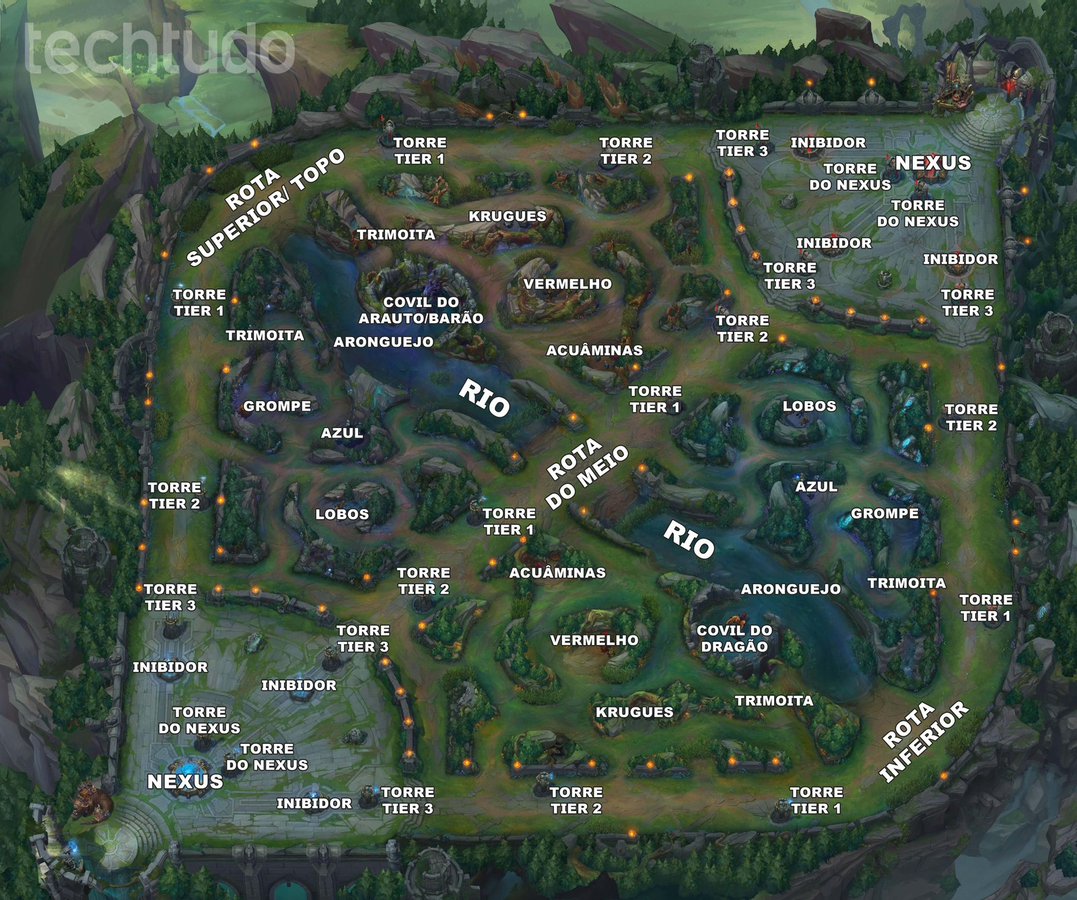
Fonte: Disponível em: https://www.techtudo.com.br/noticias/2018/07/summoners-rift-conheca-o-mapa-de-league-of-legends-guiaLoL.ghtml. Acesso em: 5 mai. 2019.
Primeiramente, é importante dizer que essa é uma vista superior e geral do mapa do jogo, e não é assim que ele ocorre.
Embora não esteja nomeado na figura 1, o espaço que fica atrás do Nexus é a Fonte, é onde “nascem” os Campeões (personagens utilizados no jogo). Dali, os Campeões se dirigem às Rotas. Normalmente um vai para a Rota do Topo, outro vai para a Rota do Meio e outros dois vão para a Rota Inferior. Há ainda o espaço entre as Rotas, que é aquele espaço mais poluído visualmente, onde há o Buff Vermelho, o Buff Azul e os Lobos, por exemplo. Esse espaço é conhecido como Selva, ou Jungle, para onde o quinto Campeão se desloca.
Figura 2 – Fonte onde “nascem” os Campeões e inicia o jogo em League of Legends. Essa imagem também ilustra a visão do jogador durante a partida.
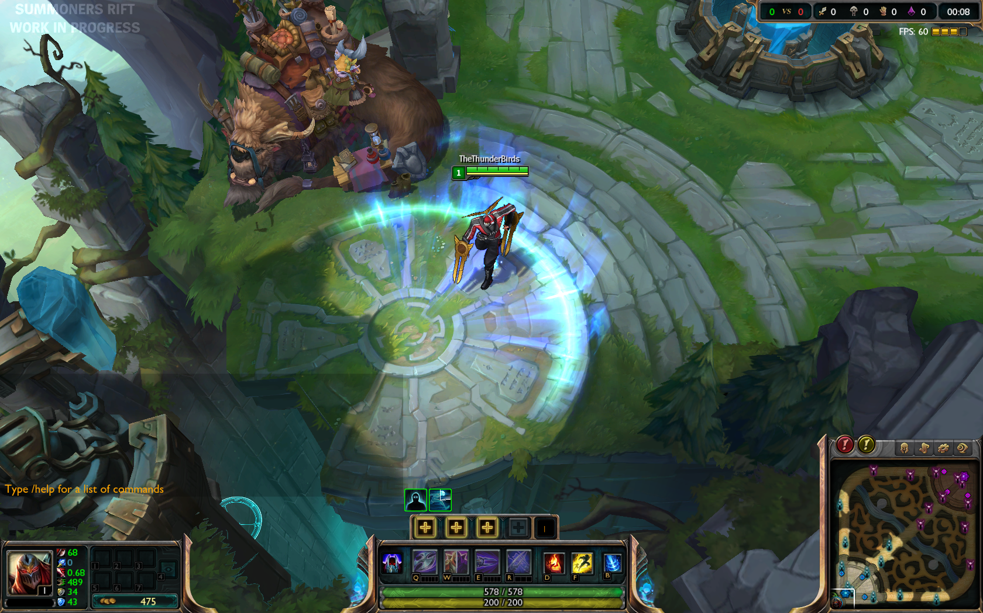
Fonte: Disponível em: https://boards.pbe.leagueoflegends.com/en/c/bugs/BEHEdJGp-new-sr-random-circle-under-the-blue-spawn-point. Acesso em: 6 mai. 2019.
Após esse deslocamento, há a fase de Rotas, em que cada Campeão permanece em combate com os Campeões inimigos, exceto o Jungler (Campeão que joga na Selva). O Jungler, além de se deslocar pela Selva, transita entre as Rotas para auxiliar os Campeões aliados no combate aos inimigos.
Normalmente essa “Fase de Rotas” dura até que alguma das Torres Tier 1 seja destruída. Após isso, os jogadores começam a transitar mais entre as Rotas e ajudar nas lutas contra os adversários e a destruir as demais Torres. Quando vários Campeões se envolvem em um mesmo combate simultaneamente, é chamado de Team Fight. Além da rotação para destruir Torres, os jogadores também se unem para conseguir outros objetivos, como destruir o Dragão no Covil do Dragão, o Arauto e o Barão no Covil do Arauto e do Barão. O Dragão, o Arauto e o Barão são chamados de “bichos” ou “animais” que ficam na Selva. São seres neutros dentro do jogo, ou seja, não pertencem a nenhuma das equipes, porém as equipes que derrotarem esses seres recebem alguns bônus que deixam seus Campeões mais fortes.
Figura 3 – A imagem mostra uma Team Fight em torno do Covil do Barão.
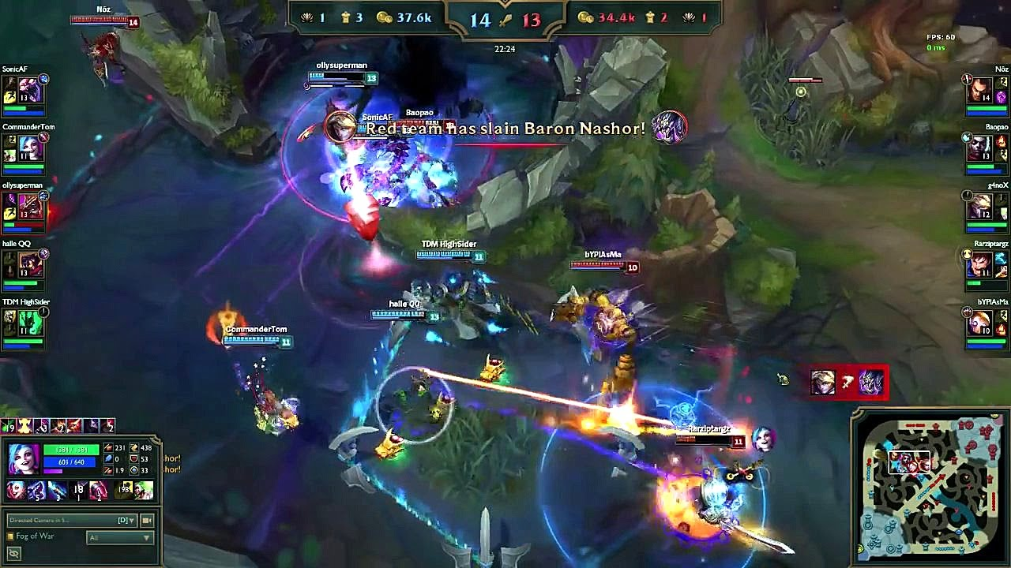
Fonte: Disponível em: https://www.youtube.com/watch?v=qwLZi1vAJv8. Acesso em: 6 mai. 2019.
A figura 3 serve para dar uma ideia de como uma Team Fight é visualmente. Essa figura exibe a visão de um espectador da partida. Há alguns personagens que estão com uma barra azul e outros com uma barra vermelha. Essas barras simbolizam a quantidade de vida dos Campeões. Ao sofrer dano, a barra de vida de cada Campeão vai diminuindo e, ao chegar a zero, o Campeão morre e precisa esperar alguns segundos para poder voltar ao jogo. Ainda sobre a figura 3, há diversos brilhos e efeitos visuais que demonstram que os Campeões estão utilizando seus poderes e habilidades únicas durante o combate. Apenas como último item relevante a ser explicado na figura 3, há uma mensagem que diz: “Red team has slain Baron Nashor!”, o que, em tradução literal, significa: “A equipe vermelha destruiu o Barão Nashor!”. Como foi dito antes, o barão é uma das criaturas neutras que ficam na Jungle e que dão um bônus que aumenta o poder da equipe que o derrota, e como o barão é a criatura da Jungle que dá o bônus mais poderoso da partida, houve uma Team Fight ao redor dele para decidir qual a equipe seria beneficiada por esse poderoso bônus, ou buff, como normalmente é chamado dentro de League of Legends.
Em suma, como já foi explicado previamente, o grande objetivo do jogo é destruir o Nexus do time adversário. Para isso, basicamente, além de destruir a Torre Tier 1 de pelo menos uma das Rotas, também é necessário destruir as Torres Tier 2 e Tier 3, além de pelo menos um dos Inibidores e as duas Torres do Nexus, para então, enfim, destruir o Nexus, vencer a partida e visualizar a mensagem de vitória conforme mostra a figura 4.
Figura 4 – Essa é a imagem exibida aos jogadores aos destruírem o Nexus adversário. O Nexus está posicionado logo abaixo da mensagem de vitória.
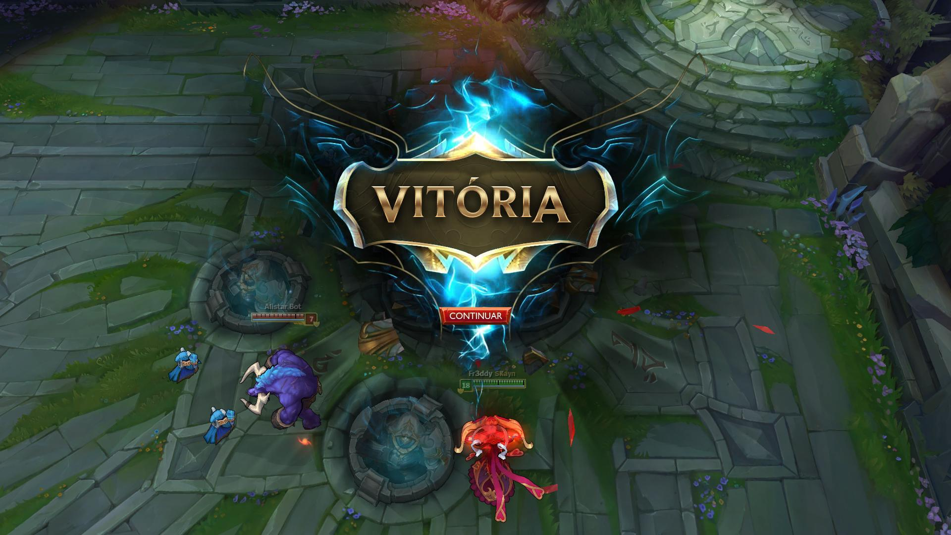
Fonte: Disponível em: https://boards.br.leagueoflegends.com/pt/c/taverna-do-gragas/HNqNaay4-curiosidade-do-patch-713-o-jogo-agora-fecha-automaticamente-apas-o-gg?show=flat. Acesso em: 6 mai. 2019.
Para melhor compreensão de algumas expressões aqui utilizadas, e que são provenientes do jogo, serão colocadas algumas digitalizações do livro League of Legends, de Claudio Prandoni (2017), que dão definições do vocabulário do jogo. Além disso, com a exibição desse vocabulário, conforme figuras 5 e 6, quero dar uma pequena demonstração da escolha de palavras pelos jogadores e da linguagem que o jogo ensina e que se desenvolve nessa comunidade.
Figura 5 – Digitalização do vocabulário que exibe a definição de Barão dentro de League of Legends.
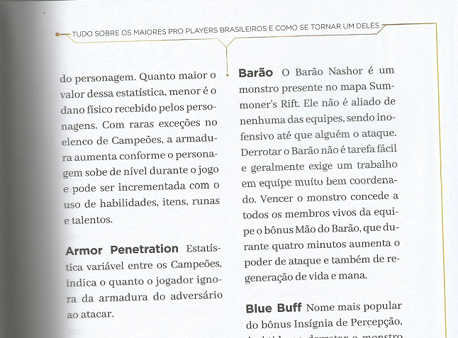
Fonte: Prandoni (2017, p. 61).

Figura 6 - Digitalização do vocabulário que exibe, entre outros, parte da definição de Campeão dentro de League of Legends.
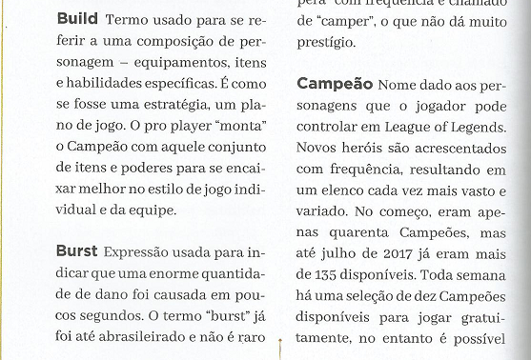
Fonte: Prandoni (2017, p. 62).
Como foi dito antes, as figuras 5 e 6 servem para demonstrar que o livro League of Legends, de Claudio Prandoni (2017), possui uma espécie de dicionário do LoL que servirá de apoio para esta pesquisa.
Para não alongar demais, irei me ater a somente esses scans do vocabulário. No entanto, é importante salientar que esse vocabulário será importante para a análise de dados, conforme será explicado posteriormente.

2.1.1 Como surgiu o League of Legends?
Conforme Prandoni (2017), o LoL foi lançado em 27 de outubro de 2009, porém sua história tem início muito antes disso, lá pelo final dos anos 1990, para ser mais exato.
Em 1998, o jogo de estratégia mais popular do momento era StarCraft, da produtora Blizzard Entertainment. O cenário do game era de ficção científica, envolvendo naves espaciais, armaduras tecnológicas e alienígenas, mas a grande novidade do jogo e que arrebatou milhares de fãs foi o editor de mapas, em que era possível a cada jogador customizar sua própria fase conforme sua preferência. Além disso, era possível que ao criar uma fase nova, ou um mapa novo, o jogador compartilhasse isso com outros jogadores. Algo que era bastante comum, mesmo que naquela época ainda não houvesse o poder viral das redes sociais. (PRANDONI, 2017).
Prandoni (2017) afirma que, a partir dessa ferramenta do jogo, uma fase criada por um jogador ficou muito famosa. A fase se chamava Aeon of Strife, em que se formava um time de Campeões controlados por jogadores que batalharia contra um time de Campeões de inteligência artificial controlado pelo computador. O objetivo dessa fase era destruir a base do time adversário, exatamente o mesmo objetivo do League of Legends, ou de qualquer outro jogo do tipo MOBA – Multiplayer Online Battle Arena.
Em 2002, a mesma empresa, Blizzard, lançou o jogo Warcraft III. Diferentemente do StarCraft, este novo game tem uma ambientação mais para o lado de fantasia medieval (algo mais semelhante aos personagens do League of Legends, embora nem todos os Campeões do LoL sigam essa temática). Em 2003, o Warcraft III também ganhou a função de editor de mapas, em que o próprio jogador pode criar uma fase a seu gosto. Um usuário chamado Eul cria uma versão semelhante ao Aeon of Strife, um mapa em que dois times de cinco personagens cada têm como objetivo destruir a base do time adversário. Esse mapa foi compartilhado com outros jogadores com o nome de Defense of the Ancients, e se popularizou sob a sua sigla: DotA. Depois, esse mod (como também são chamados esses mapas customizados por jogadores) sofreu mais alterações e melhorias e passou a ser chamado de DotA Allstars. (PRANDONI, 2017).
Prandoni (2017) diz que foi o DotA Allstars que consolidou e abriu caminho para os jogos do tipo MOBA. Até esse momento, esse tipo de jogo, o MOBA, não era monetizado, ou seja, era apenas um mapa/fase/mod disponibilizado gratuitamente dentro de outro jogo que não era um MOBA. (PRANDONI, 2017).
Foi só em 2006 que surgiu uma empresa que decidiu desenvolver um jogo exclusivamente MOBA e rentabilizar por meio dele. Nesse ano, foi fundada a Riot Games, nos Estados Unidos, por Brandon “Ryze” Beck e Marc “Tryndamare” Merrill. Naquele mesmo ano, a empresa já começou a desenvolver o League of Legends que veio a ser lançado somente em 2009. (PRANDONI, 2017).

2.1.2 A popularização do League of Legends no Brasil e no mundo
O League of Legends chegou ao Brasil apenas em 2012, e, desde então, tem se tornado cada vez mais popular. Em setembro de 2016, a Riot, empresa que produz o jogo, informou que 100 milhões de pessoas jogavam LoL ao menos uma vez por mês, sendo que, como já foi informado anteriormente, o Brasil é o 4º país com mais jogadores de League of Legends, isso falando num cenário geral de jogadores, sejam eles amadores, sejam profissionais. (PRANDONI, 2017).
Quanto ao cenário profissional, o Brasil também vem crescendo e hoje esse mercado está bem consolidado no país. Desde 2012, o CBLOL, Campeonato Brasileiro de League of Legends, é disputado por equipes profissionais do game. Desde 2014, o campeonato conta com duas competições no mesmo ano, uma no primeiro semestre e outra no segundo, sendo chamadas de 1º Split e 2º Split. (LOLESPORTSBR, 2018). Também há, desde 2015, o que é chamado de 2ª divisão do CBLOL, que é o Circuito Desafiante. (PUIATI, 2019).
Em 2018, o sportv.com fez um levantamento e chegou aos números de que, hoje, no Brasil, havia 125 jogadores profissionais de League of Legends com salários fixos que iam de 4 a 15 mil reais. Esse mesmo estudo ainda informa que há pelo menos 20 times profissionais no país. Ainda sobre os salários, há jogadores mais famosos, como Felipe “BRTT” Gonçalves e o Gabriel “Kami” Bohm, que estrelam campanhas publicitárias de marcas famosas e que, por conta disso, aumentam ainda mais os seus ganhos (TEIXEIRA, 2018).
Falando mais especificamente sobre os números de fãs brasileiros de League of Legends, em 2014, a final do CBLOL foi disputada por CNB e KaBuM no Maracanãzinho para um público de 6 mil pagantes. Estima-se ainda que essa mesma partida obteve um público de algo em torno das 100 mil pessoas que a assistiram pelos canais de transmissão da Riot online. (PRANDONI, 2017).
Teixeira (2018) afirma que, quando vamos ao cenário internacional, os números são ainda mais impressionantes. A Ásia é onde estão os times considerados mais fortes e, consequentemente, os melhores jogadores. O sul-coreano Lee “Faker”, que é considerado o melhor jogador da jovem história do LoL, joga pela SK Telecom e é estimado que, em 2017, teve ganhos em torno dos 8,5 milhões de reais, entre salários, premiações e publicidade.
Quanto ao público, em 2018 o Campeonato Mundial teve números astronômicos. A final entre Invictus Gaming (China) e Fnatic (Reino Unido) teve um total de 99,6 milhões de espectadores únicos, ou seja, pessoas que em algum momento assistiram à final por pelo menos um segundo; chegou ao número de 44 milhões de espectadores conectados ao mesmo tempo; e teve uma média de 19,6 milhões de pessoas por minuto, medida adota pelos grandes esportes globais para anunciarem suas audiências (LOLESPORTSBR, 2018).
Ainda sobre a Final do Mundial 2018, de acordo com o LOLESPORTSBR (2018), a disputa foi transmitida em 19 idiomas diferentes por mais de 30 plataformas e canais de TV, entre eles canais conhecidos pela transmissão de esportes tradicionais, como a SporTV e a ESPN.
Conforme Teixeira (2018, s. p.),
Tratado nos últimos anos como uma novidade na era da tecnologia, o mercado de e-sports já suplantou esta visão e avançou para o nível da consolidação. Ler ou ouvir que jogadores de games são pagos para isso virou informação velha e de conhecimento do grande público. As discussões mudaram. Qualquer debate sobre futuro das competições esportivas em geral agora devem necessariamente incluir os esportes eletrônicos. Os esforços agora são para identificar a magnitude deste setor na sociedade. Ignorar não é mais uma opção.
Concordando com o que Teixeira diz, e com base em todas as estatísticas, números, notícias e comentários sobre esse meio, aqui apresentados, podemos dizer que o League of Legends, e o esporte eletrônico em si, são realidades fortemente consolidadas.

2.2 Jogo e Linguagem
Em texto de 1952, Benveniste caracteriza a linguagem humana a partir da comparação e análise de um estudo de Karl von Frisch sobre a comunicação das abelhas.
Karl von Frisch conduziu seus estudos a partir da observação de uma colmeia transparente, quando uma abelha voltava após a descoberta de alimento. Basicamente a comunicação entre as abelhas pode ser resumida em dois momentos: a abelha que retorna à colmeia comunica sua mensagem às outras por meio de danças, uma dança em círculos, e uma dança em oitos enquanto produz a vibração do próprio abdômen. Ambas as danças são utilizadas para comunicar a que distância está o alimento encontrado (BENVENISTE, 2005).
Analisando a comunicação entre as abelhas, Benveniste diz que são vistos muitos pontos de semelhança com a linguagem humana. O processo comunicativo das abelhas põe em ação um simbolismo verdadeiro embora rudimentar, pelo qual dados objetivos são transpostos em gestos formalizados, que comportam elementos variáveis e de “significação” constante. Além disso, a situação e a função são as de uma linguagem, no sentido de que o sistema é válido no interior de uma comunidade determinada e de que cada membro dessa comunidade tem aptidões para emprega-lo ou compreendê-lo nos mesmos termos (BENVENISTE, 2005).
Entretanto, o autor também destaca as diferenças entre essa suposta “linguagem” das abelhas e a linguagem humana, e que essas diferenças são consideráveis e ajudam a tomar consciência do que caracteriza realmente a linguagem humana. Além de afirmar que a linguagem das abelhas é somente visual, diferente da humana, que é vocal, Benveniste destaca que a diferença capital aparece na situação em que se dá a comunicação. A mensagem das abelhas não provoca nenhuma resposta do ambiente, mas apenas uma certa conduta, que não é uma resposta. Isso significa que as abelhas não conhecem o diálogo, que é a condição da linguagem humana. Falamos com outros que falam, essa é a realidade humana. Isso revela um novo contraste. Porque não há diálogo para as abelhas, a comunicação se refere apenas a um certo dado objetivo. Não pode haver comunicação relativa a um dado “linguístico”; não só por não haver resposta, sendo a resposta uma reação linguística a outra manifestação linguística; mas também no sentido de que a mensagem de uma abelha não pode ser reproduzida por outra que não tenha visto ela mesma os fatos que a primeira anuncia (BENVENISTE, 2005).
Como jogador de League of Legends, tecendo um paralelo com a comparação que Benveniste fez entre a comunicação das abelhas e a linguagem humana, posso dizer que a comunicação entre os jogadores durante uma partida de League of Legends se constitui em linguagem.
Em 2.1.1 O que é o League of Legends, foram mostrados alguns vocábulos que são populares entre os jogadores de League of Legends, mesmo essas expressões que são conhecidas somente por aqueles que jogam o LoL, não representam códigos dentro do jogo, ou seja, não são comandos que irão gerar sempre uma mesma reação prevista sobre o outro jogador. Essas são expressões que ajudam a comunicar, informar e combinar estratégias, e, acima de tudo, elas ajudam a formar o diálogo entre os jogadores. O diálogo ocorre porque, quando o jogador dá uma ordem ou informação a outro jogador, isso implica resposta do jogador com quem se está falando. Essa resposta passará pela interpretação da informação dada, e não só o que foi falado será levado em consideração, mas também a situação da partida em que infinitos fatores são considerados.
Nesse caminho, se podemos dizer, segundo Benveniste (1989, p. 222), “que a linguagem serve para viver”, então ela serve para jogar. Sem linguagem não há jogo. O autor ainda diz que à falta de linguagem não haveria nem possibilidade de sociedade, nem possibilidade de humanidade, é precisamente porque o próprio da linguagem é, antes de tudo, significar (ibid). Assim posso dizer que entender os significados usados no jogo é essencial para um bom desempenho na partida e para entender o League of Legends como um todo.
Quando Benveniste diz que a linguagem serve para viver, ou quando faço a comparação de que a linguagem serve para jogar, pode dar a falsa a impressão de que a linguagem não passa de um instrumento de comunicação. De fato, Benveniste (2005 p. 284) chega a comentar essa linha de raciocínio, explicando “que a linguagem apresenta disposições que a tornam apta a servir de instrumento: presta-se a transmitir, seja a comunicação de uma ordem, uma pergunta, um anúncio, e provoca no interlocutor um comportamento, cada vez, adequado”. Entretanto, o próprio autor explica que tal definição da linguagem seria simplista e, ao mesmo tempo, uma oposição do homem à natureza da linguagem, como o próprio autor explica:
Na realidade, a comparação da linguagem com um instrumento, e é preciso realmente que seja com um instrumento material para que a comparação seja pelo menos inteligível, deve encher-nos de desconfiança, como toda noção simplista a respeito da linguagem. Falar de instrumento, é pôr em oposição o homem e a natureza. A picareta, a flecha, a roda não estão na natureza. São fabricações. A linguagem está na natureza do homem, que não a fabricou. Inclinamo-nos sempre para a imaginação ingênua de um período original, em que um homem completo descobriria um semelhante igualmente completo e, entre eles, pouco a pouco, se elaboraria a linguagem. Isso é pura ficção. Não atingimos nunca o homem separado da linguagem e não o vemos nunca inventando-a. Não atingimos jamais o homem reduzido a si mesmo e procurando conceber a existência do outro. É um homem falando que encontramos no mundo, um homem falando com outro homem, e a linguagem ensina a própria definição do homem. (BENVENISTE, 2005, p. 285).
Seguindo essa linha, poderíamos substituir o “homem” de Benveniste por jogador de LoL, e dizer que não atingimos nunca o jogador separado da linguagem e não o vemos nunca inventando-a. O jogador de League of Legends, assim como a linguagem, fazem parte da “natureza do jogo”, jogador e linguagem ocorrem simultaneamente no desenvolvimento do jogo, em que o próprio jogo ensina o significado e a definição das palavras. E com “desenvolvimento do jogo”, não quero limitar ao desenvolvimento de uma única partida, mas a evolução do League of Legends como um todo, como a história e como a popularização do game.

2.3 Homem-jogador, Locutor e Sujeito
Como já vimos, para Benveniste, homem e linguagem são indissociáveis, e a linguagem faz parte da natureza do homem, através dela, e simultaneamente a ela, que se constitui sujeito. Complementar a essa relação de homem e linguagem explicada por Benveniste, Flores (2008) diz que esse “homem” não é o oposto de mulher. Este homem é o ser humano, tanto masculino, quanto feminino, que está no mundo pela linguagem e que se singulariza na repetibilidade da língua: linguagem e homem são indissociáveis.
Nesse sentido, conforme Benveniste (2005, p. 289, grifo do autor),
A linguagem de algum modo propõe formas ‘vazias’ das quais cada locutor em exercício de discurso se apropria e as quais refere à sua ‘pessoa’, definindo-se ao mesmo tempo a si mesmo como eu e a um parceiro como tu.
Ou seja, o locutor apropria-se da língua para situar-se no diálogo e na relação com o outro.
Falando sobre o locutor de League of Legends, ele é convidado a falar numa situação de jogo, por exemplo, e se apropria da língua para se posicionar como eu, na identidade de jogador, como aquele que enuncia uma estratégia, uma jogada, um xingamento. E estabelece um tu, que pode ser, desde um colega de time que está sendo orientado, até um adversário que está sendo provocado.
Ainda nesse papel de locutor, essa identidade de eu pode se instaurar fora do ambiente de jogo, o que é muito comum nesse meio. O locutor se apropria da língua da comunidade de jogadores de League of Legends para se identificar como jogador, mas pode ser para comunicar outras coisas que não estejam ligadas ao jogo. Nesse caso, o locutor continua se estabelecendo como eu, que se identifica como jogador de LoL a um tu, que também joga LoL, por meio da linguagem, mas pode estar produzindo um novo significado a partir do significado utilizado em jogo.
Desse modo, o locutor encontra um outro, e é aí que ele se propõe como sujeito. Segundo Vier (2008, p. 28),
E a capacidade do locutor em se enunciar como sujeito é denominada de “subjetividade”, já que é <”ego” quem diz “ego”>. Esse é o pressuposto teórico em Benveniste: “é verdade ao pé da letra que o fundamento da subjetividade está no exercício da língua” (Benveniste, 1966/1995, p.28).
Sobre essa “subjetividade”, Benveniste (2005) afirma que esse não é um sentimento que cada um experimenta de ser ele mesmo (que o autor não considera mais do que um reflexo), mas como unidade psíquica que transcende a totalidade das experiências vividas, que reúne e que assegura a permanência da consciência.
A “subjetividade” do sujeito, que se identifica como jogador de LoL, está na consciência das experiências vividas em jogo que cada jogador reúne, e ela transcende no momento em que esse jogador se apropria dessa linguagem, até mesmo para significar sobre o significado dela fora do ambiente de jogo, ou seja, fora de uma partida. Num ambiente em que ela talvez nem fosse necessária, mas que ele a usa e se proponha como sujeito-jogador de League of Legends.
Assim sendo, para que o locutor se proponha como sujeito, ou seja, para que ele produza significado, o locutor precisa de outro para se comunicar, para que ocorra a linguagem e que pela linguagem eles possam se identificar, e isso ocorre simultaneamente.

2.4 Forma e Sentido
Benveniste (1989) diz que as manifestações de sentido são livres, fugidias e imprevisíveis na mesma proporção que os aspectos de forma são concretos, definidos e descritíveis. No entanto, o linguista afirma que opor forma ao sentido é uma convenção banal, e que os próprios termos são assim usados. Sendo que, para o autor, sentido e forma são, de acordo com Benveniste (1989, p. 221) noções gêmeas que andam juntas.
De acordo com Benveniste (1989, p. 222),
Numa primeira aproximação, o sentido é a noção implicada pelo termo mesmo da língua como conjunto de procedimentos de comunicação identicamente compreendidos por um conjunto de locutores; e a forma é, do ponto de vista linguístico (a bem dizer do ponto de vista dos lógicos), ou a matéria dos elementos linguísticos quando o sentido é excluído ou o arranjo formal destes elementos ao nível linguístico relevante.
Seguindo esse raciocínio, Benveniste fala sobre signo e significante. O autor diz que signo é a unidade semiótica, mas que é necessário explicitar essa dupla relação: a noção de signo enquanto unidade e a noção de signo como dependente da ordem semiótica (BENVENISTE, 1989). Nesse caminho, Vier (2008) esclarece que, para Benveniste, o semiótico seria um nível mais abstrato, em que ser distintivo é ser significativo e, fazendo uma aproximação entre signo e forma, as formas só são formas se forem reconhecidas pelos usuários da língua.
Quanto ao significante, Benveniste (1989) diz que ele é a forma sonora que condiciona e determina o significado. O autor ainda fala sobre o que é esse significado.Para ele o critério é: isso significa, ou não? Ao que ele mesmo responde: significar é ter um sentido, nada mais (ibid).
De acordo com Benveniste (1989, p. 227), “É no uso da língua que um signo tem existência; o que não é usado não é signo; e fora do uso o signo não existe”. Ao falar sobre a língua em uso, Benveniste (1989) explica sobre as frases, pelas quais, segundo ele, é que nos comunicamos, sempre por frases.
Ao falar sobre o ato de comunicar, Benveniste (1989) diz que o termo que melhor define a função linguística de comunicar é a semântica. Nesse sentido, segundo Benveniste (1989, p. 231) “a expressão semântica por excelência é a frase”. Segundo Benveniste (1989, p. 229),
A noção de semântica nos introduz no domínio da língua em emprego e em ação; vemos desta vez na língua sua função mediadora entre o homem e o homem, entre o homem e o mundo, entre o espírito e as coisas, transmitindo a informação, comunicando a experiência, impondo a adesão, suscitando a resposta, implorando, constrangendo; em resumo, organizando toda a vida dos homens. É a língua como instrumento da descrição e do raciocínio. Somente o funcionamento semântico da língua permite a integração da sociedade e a adequação ao mundo, e por consequência a normalização do pensamento e o desenvolvimento da consciência.
Sobre o sentido da frase, Benveniste (1989) diz que implica referência à situação de discurso e à atitude do locutor. Poderíamos dizer que a situação de discurso seria o contexto em que o locutor se encontra e, depois, a atitude do locutor. Essa atitude ainda pode ser a escolha de palavras que ele fez, o que, trazendo para a comunidade de League of Legends, vai ser a escolha de palavras, ou formas, conhecidas por uma comunidade. E sobre a palavra, Benveniste (1989) vai chamá-la de unidade semântica.
Ainda falta falar sobre outro aspecto indispensável para a construção de sentido da frase: a sintagmatização. De acordo com Benveniste (1989, p. 230, grifo do autor), “O sentido da frase é de fato a ideia que ela exprime; este sentido se realiza formalmente na língua pela escolha, pelo agenciamento de palavras, por sua organização sintática, pela ação que elas exercem umas sobre as outras”.
Como participante da comunidade de jogadores de League of Legends e, agora, um observador e estudioso da linguagem e dessa comunidade, vejo que forma e sentido, signo e significante, semantização e sintagmatização, ou seja, os aspectos da linguagem abordados no presente item, são aqueles em que mais se tornam visíveis e avaliáveis nas marcas do discurso e linguagem dos jogadores de LoL. Isso será mais bem explicado na metodologia e análise de dados.

3 METODOLOGIA
O material de análise desta pesquisa será constituído de postagens em grupos e páginas da rede social Facebook, que estejam relacionadas à comunidade de League of Legends. Serão observadas as postagens do início de 2018 até agosto de 2019 das páginas: LOL Esports – Brasil, Riot Games, League of Legends e Empolgou – CBLOL. Além dessas, serão observados os grupos Memes CBLOL, League of Legends – Brasil e League of Legends Brasil (os dois últimos se diferenciam pelo “-”, de fato são grupos diferentes). Dentre as postagens no período de tempo e das páginas e grupos citados, serão escolhidas para análise, pelo menos, cinco postagens que tenham no mínimo uma escolha de palavra que esteja presente no vocabulário aqui já citado retirado do livro League of Legends, de Claudio Prandoni (2017). Além disso, também será critério o envolvimento com a postagem, portanto dentre essas ainda serão escolhidas postagens que tenham pelo menos um comentário relevante, ou seja, que tenham interação com a ideia apresentada pela postagem.

3.1 Procedimento de análise
Com base em todo referencial apresentado até aqui, mas principalmente em relação ao item anterior, Forma e Sentido, será realizada a análise da escolha de palavras e sintagmatizações presentes nas postagens e comentários dos grupos e páginas de League of Legends do Facebook. Assim sendo, a proposta que aqui se apresenta é a da análise da língua em funcionamento, de um contexto real de comunicação.
Claro que também serão considerados, nessa análise, a situação de discurso e a atitude do locutor, como o locutor se posiciona e se identifica pela linguagem e como o interlocutor é provocado a reagir pela linguagem. Resumidamente, apesar da principal base de análise ser forma e sentido, será considerado todo o material teórico de Benveniste aqui apresentado.
As situações de comunicação serão aqui apresentadas por meio de capturas de tela (print screens). Para preservar a identidade de terceiros, os nomes e as fotos dos perfis dos usuários de Facebook serão ocultados quando aqui apresentados.

4 ANÁLISE e discussão Dos DADOS
No presente item, segue análise de dados conforme descrito na Metodologia.

4.1 O problema do Elojob para Farmar dinheiro no LoLzinho
Iniciemos a análise com uma postagem realizada no dia 1º de novembro de 2018 no grupo League of Legends Brasil – conforme figura 7. A postagem teve um total de 1 reação e 21 comentários.
Figura 7 – Print Screen de uma postagem no grupo de Facebook, League of Legends Brasil.
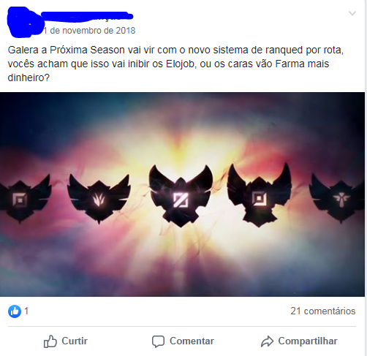
Fonte: LEAGUE OF LEGENDS BRASIL, 2019a.
Essa postagem obteve uma curtida e um total de vinte e um comentários. O locutor, que está com perfil ocultado em azul, diz: “Galera a Próxima Season vai vir com o novo sistema de ranqued por rota, vocês acham que isso vai inibir os Elojob, ou os caras vão Farma mais dinheiro?”. Ao dizer isso, o locutor suscita a situação que está ocorrendo no cenário de League of Legends, que é a de jogadores ganhando dinheiro para melhorar o ranqueamento de outros jogadores, e, para isso, faz a escolha de palavras que sabe serem conhecidas da comunidade, provocando o interlocutor para que reaja fazendo a escolha de palavras também conhecidas daquela comunidade, debatendo sobre a situação levantada.
Benveniste (1989) afirma que o sentido da frase é a ideia que ela exprime. A partir do que foi aqui analisado, vejamos o sentido da frase que o locutor propõe por meio das palavras ranqued e rota.
Muitos termos do League of Legends são usados em inglês, muitos são traduzidos, e muitos são usados alternadamente, ora em inglês, ora em português, não existe exatamente uma regra quanto a isso. Esse é o caso de rota, que muitos preferem chamar de lane, modo como Prandoni (2017) aborda em seu livro. Segundo Prandoni (2017, p. 71), “Lane é o nome das linhas por onde transitam os Minions e as Torres no mapa Summoner’s Rift, utilizado nas competições oficiais de League of Legends, existem três lanes”. A fim de complementar a informação trazida por Prandoni, acrescentamos que as três Rotas são topo, meio e inferior, além ainda da Jungle, ou Selva, que não é exatamente uma rota, mas é mais uma função que o jogador de uma equipe de LoL pode desempenhar. Normalmente, cada jogador se especializa em uma única rota, e joga melhor nela.
Para compreender o que ranqued significa, precisamos relacioná-la à outra palavra, Elojob. De acordo com Prandoni (2017, p. 65), “Elojob é a prática ilegal em que uma pessoa concede a outra o acesso à conta no League of Legends para que ela jogue e evolua sua posição no ranking do game”. Verificamos que, ao explicar Elojob, Prandoni fala de ranking e já ajuda a explicar ranqued, que é um sistema de ranqueamento dos jogadores de LoL pelo seu desempenho durante as partidas.
Por último, ainda sobre a escolha de palavras do primeiro enunciado, vejamos Farma. De acordo com Prandoni (2017, p. 65),
Farm significa matar os Minions para acumular ouro. De tão utilizado, o termo virou até um verbo entre os jogadores brasileiros – é comum ouvir que alguém vai ‘Farmar’ ou está ‘Farmando’ durante as disputas.
Apenas a fim de complementar a explicação sobre farm, vejamos também a explicação sobre Minion. De acordo com Prandoni (2017, p. 72), “Minions são criaturas geradas automaticamente que transitam pelas três lanes, atacando Campeões e Minions do time adversário”. Como podemos observar, o próprio Prandoni, ao definir farm, chama a atenção sobre o uso da palavra pela comunidade de League of Legends no Brasil, como os jogadores a verbalizaram e a adaptaram ao português. E é, de fato, o que ocorre na frase em análise: “os caras vão Farmar mais dinheiro?”.
Nesse uso, farm virou “Farma(r)”. Além disso, posicionado logo após Farma(r) vem “dinheiro”. A partir dessa organização sintática, podemos analisar o significado que Farma ganha dentro dessa frase. Farm, dentro do jogo, como já vimos, significa matar Minions para acumular ouro. Ou seja, ouro é o dinheiro dentro do League of Legends, embora o “dinheiro” de que o locutor fale não seja o de dentro do jogo, mas o dinheiro do mundo real, ele faz referência ao significado de farm no sentido de angariamento de recursos, fazendo a escolha de uma forma conhecida pela comunidade a qual ele comunica, referenciando-se ao jogo, e produzindo significado sobre significado.
Dando sequência à análise, a fim de reunir e resumir a ideia que ela exprime, temos que o locutor inicia sua fala sobre a “Próxima Season” se referindo à próxima temporada ou atualização do jogo. Depois cita o “novo sistema de ranqued por rota”, ou seja, o ranqueamento dos jogadores de League of Legends vai ser baseado no seu desempenho em cada rota ou lane do jogo. Continuando, o locutor suscita um problema que ocorre em League of Legends, que é o Elojob, então ele questiona se essa mudança no sistema de ranqueamento de League of Legends irá inibir que pessoas sejam pagas para melhorar o ranqueamento de outros jogadores, ou se ocorrerá o contrário, ou seja, fará com que esse tipo de jogador ganhe, ou nas palavras do próprio locutor, farme, ainda mais dinheiro com esse tipo de prática.
Ainda sobre a postagem do locutor, juntamente à frase que analisamos, ele adiciona uma imagem. Essa imagem contém os símbolos que identificam cada uma das funções dos jogadores de League of Legends, da esquerda para a direita: o primeiro ícone se refere à rota do topo, o segundo simboliza a Selva ou Jungle, o terceiro se refere à rota do meio e os dois últimos simbolizam respectivamente a função de adc e a função de suporte, ambos os jogadores são os que ocupam a rota inferior, ou bot lane. Supomos que a adição da imagem à escrita se dá para reforçar que o assunto suscitado diz respeito também às Rotas do jogo, mas mais do que isso, para destacar a postagem dentre tantas no grupo.
Analisaremos agora a frase da Figura 8, realizada por um participante da comunidade que está com o perfil ocultado em preto, ele é o interlocutor da postagem mostrada na Figura 7.
Figura 8 - Print Screen de um comentário realizado no post exibido na Figura 7.
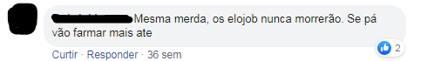
Fonte: LEAGUE OF LEGENDS BRASIL, 2019a.
O comentário exibido na Figura 8 diz o seguinte: “Mesma merda, os Elojob nunca morrerão. Se pá vão Farmar mais ate”. Como vemos, esse comentário reforça a ideia da frase analisada anteriormente. O interlocutor exprime sua opinião também fazendo o uso de formas conhecidas daquela comunidade e até repetindo escolhas de palavras feitas pelo locutor. Além disso, o interlocutor também fala que os “Elojob nunca morrerão”, ou seja, que essa prática ilegal continuará existindo no cenário de LoL, e complementa dizendo que “vão Farmar mais ate”. Destaco aqui novamente a escolha de Farmar para significar o angariamento de recursos, ou mais especificamente, ganhar dinheiro.
Vier (2008), retomando Benveniste, destaca como sendo uma das mais essenciais propriedades da linguagem humana a capacidade de não limitar a linguagem à representação do mundo, mas em produzir significância sobre significância, em fazer proliferar a linguagem sobre si mesma, que reside o específico da linguagem humana.
Trazendo isso para a presente análise, podemos dizer que o locutor e interlocutor, jogadores de League of Legends, não limitam a linguagem à representação do jogo – como se a significação pudesse estar presa às palavras. Como vimos, ambos produzem significância sobre significância, principalmente no que diz respeito ao significado de Farmar: a significação é, pois, linguagem. Além disso, locutor e interlocutor falam sobre o jogo e, ao fazerem isso, optam por formas reconhecidas pela comunidade. Mesmo quando não falam diretamente sobre a situação do jogo em si, eles fazem referência ao significado do jogo.
O que vemos aqui e analisamos é o ato de comunicação em si e a semântica que dele podemos deduzir. Sobre isso, é importante lembrar que Benveniste (1989) define semântica como o termo que melhor define a função linguística de comunicar. De acordo com Benveniste (1989, p. 229),
A noção de semântica nos introduz no domínio da língua em emprego e em ação; vemos desta vez na língua sua função mediadora entre o homem e o homem, entre o homem e o mundo, entre o espírito e as coisas, transmitindo a informação, comunicando a experiência, impondo a adesão, suscitando a resposta, implorando, constrangendo; em resumo, organizando toda a vida dos homens.
Desse modo, o locutor, ao utilizar termos como ranqued, rota, Elojob e farma, e organizá-los sintaticamente de modo a produzirem sentido e suscitarem uma situação sobre a qual se deseja comunicar, provoca no interlocutor uma reação. Essa reação, como foi visto, é provocada pelo locutor usando frases para se comunicar e, ao se comunicar, deixa pistas sobre suas ideias e significados pela escolha de palavras e por sua organização sintática.

4.2 O Pai Tanka essa análise
Iniciemos a análise com uma postagem realizada no dia 31 de março de 2018 no grupo Memes CBLOL (Memes para Burros) – conforme figura 9. A postagem teve um total de 941 reações e 90 comentários.

Figura 9 - Print Screen de uma postagem no grupo de Facebook, Memes CBLOL (Memes para Burros).
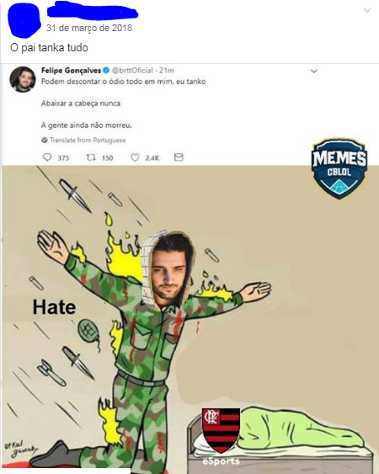
Fonte: MEMES CBLOL (MEMES PARA BURROS), 2019.
O participante da comunidade Memes CBLOL, com o nome borrado em azul, traz o print do Twitter de um jogador profissional de League of Legends, Felipe “BRTT” Gonçalves. Comecemos analisando a frase que o locutor escreve para enunciar o print screen que ele compartilha com a comunidade. Primeiramente, o locutor usa a palavra “pai” para se referir ao BRTT. BRTT é um dos jogadores mais antigos do cenário brasileiro de League of Legends e, por isso, tem o apelido de “Pai” dentro da comunidade brasileira de LoL. Tal popularidade é destacada por Prandoni (2017) ao afirmar que BRTT é o jogador profissional de LoL mais popular do Brasil. Além disso, BRTT joga como AD Carry, ou ADC. A figura 10 confirma a informação:
Figura 10 – Ficha com informações sobre o jogador BRTT.
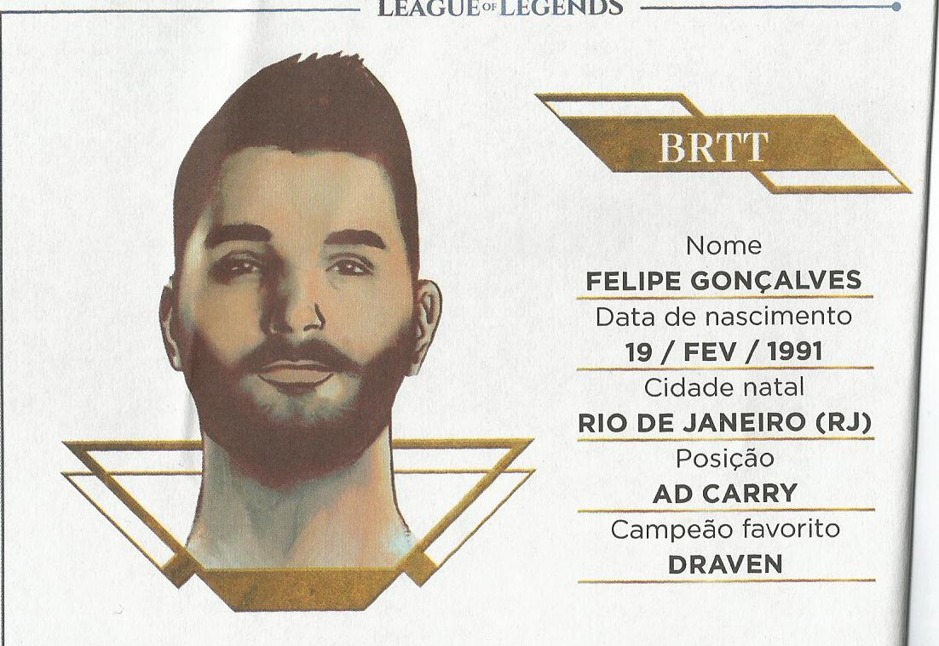
Fonte: Prandoni (2017, p. 24).
Quanto ao significado de AD Carry, ou ADC, segundo Prandoni (2017, p. 60),
É o nome dado à função do pro player de uma equipe especializada em atuar na bot lane, a linha mais abaixo do mapa. O AD carry geralmente é um Campeão capaz de causar danos continuamente nos adversários e, para isso, costuma ter o apoio de algum outro Campeão controlado por um jogador, função que ganha o nome de suporte.
Voltemos ao enunciado do locutor: “O pai Tanka tudo”. Apenas o fato do locutor chamar o BRTT de “pai” já denotaria a atitude do locutor pela escolha de palavras conhecidas pela comunidade, no caso um “pai”, que só teria esse sentido que foi explicado dentro desse contexto da comunidade de League of Legends, mesmo assim, ao continuar a frase, o locutor faz a escolha de outra forma também reconhecida pela comunidade, Tanka.
De acordo com Prandoni (2017, p. 77), “Tank é o nome dado a Campeões com vários pontos de vida ou alta defesa, capazes de aguentar muito dano”. Sobre a definição de “Tank” dada por Prandoni, é importante lembrar que, quando o autor fala em Campeão, ele se refere aos personagens selecionáveis dentro do League of Legends, e não ao vencedor de um campeonato. Retornando à frase que aparece na Figura 9, que diz: “BRTT Tanka”, ou seja, que ele é resistente aos danos. Mas será que essa resistência se refere à resistência que o jogador tem dentro do jogo de LoL? A sua frase comunica resumidamente a postagem que ele compartilha com a comunidade, é necessário analisar o print que contém frases do BRTT para ver com clareza que Tanka, nesse caso, é uma referência ao jogo e que está sendo produzido significado sobre significado.
BRTT se comunica com os seus seguidores no Twitter por meio da frase: “Podem descontar o ódio todo em mim, eu Tanko”. Da mesma forma que o participante da comunidade, cujo perfil foi borrado em preto, o BRTT utiliza uma forma conhecida pela comunidade em que está inserido, Tanko. BRTT deixa claro que está sendo produzido significado sobre significado com Tanko, pois, em outras palavras, o jogador profissional está dizendo que Tanka todo o ódio que está sendo descarregado sobre ele. “Tankar o ódio” é algo que dificilmente faria sentido fora dessa situação de comunicação, mas faz dentro da comunidade de League of Legends. Lembrando a definição que Prandoni faz sobre a palavra em questão, que diz que é “capaz de aguentar muito dano”, o que se quer dizer é que o BRTT é capaz de aguentar muito ódio e muitos xingamentos dos fãs. Algo que é reforçado pelas frases que ele coloca em seguida, “Abaixar a cabeça nunca” e, também, “A gente ainda não morreu”, que são frases que denotam resistência e superação. A imagem que ele posta abaixo deixa mais claro ainda isso tudo: um desenho em que BRTT protege o seu time atual, o Flamengo, de todo o hate (ódio em inglês), provavelmente se referindo a alguma derrota ou má fase do time do Flamengo em que os torcedores e fãs estivessem revoltados.
Essa situação de derrota do time do BRTT é confirmada pelo comentário exibido na figura 11.
Figura 11 - Print Screen de um comentário feito no grupo de Facebook, Memes CBLOL (Memes para Burros) referente à postagem exibida na Figura 9.
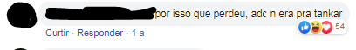
Fonte: MEMES CBLOL (MEMES PARA BURROS), 2019.
Na Figura 11, o interlocutor afirma: “por isso que perdeu”. Depois, ao apresentar o motivo pelo qual ele acredita que a derrota do time de BRTT tenha ocorrido, ele também reforça que até então as formas reconhecidas pela comunidade de League of Legends haviam sido usadas, tanto nas frases de BRTT, quanto na frase do locutor com o perfil borrado em azul, além de reforçar a ressignificação de Tank dentro dessa situação comunicativa. O comentário do interlocutor deixa isso claro, pois brinca com o novo significado dado a Tank, e com o significado dessa palavra numa situação especificamente dentro de uma partida de League of Legends.
Retornemos ao que o interlocutor diz: “por isso que perdeu, ADC n era pra Tankar”. Em sua frase, o interlocutor confirma a situação de BRTT e seu time ao afirmar que o time do ADC perdeu e que a sua função não deveria ser a de Tankar. Conforme Prandoni (2017), a função do ADC é causar bastante dano ao adversário. Embora não esteja explicitado nas definições dadas por Prandoni, é possível fazer uma comparação entre a definição de ADC e Tank, que é o que o interlocutor que comenta a postagem faz. Como foi visto, o Tank é um Campeão que suporta muito dano, que tem uma resistência altíssima, na definição sobre ADC, Prandoni nunca menciona a resistência ou poder defensivo do Campeão, e ainda acrescenta que ele normalmente joga ao lado de outro Campeão que o protege, o Suporte. A partir disso, é possível afirmar que o ADC é um Campeão muito mais frágil que o Tank, incapaz de resistir a uma grande quantidade de dano.
Como vimos anteriormente, BRTT é um famoso ADC, no entanto o jogador diz que está tankando naquele momento, referindo-se ao ódio sendo despejado sobre o seu time, e não à situação do jogo, tomando emprestado do jogo o significado do signo Tank e produzindo um novo significado sobre ele nessa situação comunicativa. O interlocutor que comenta a postagem reconhece as formas usadas, reconhece inclusive o novo significado dado à palavra Tank, ele também se posiciona como jogador de LoL ao fazer a escolha por palavras reconhecidas por aquela comunidade, e brinca com o significado das palavras dentro do jogo e o novo significado dado a elas.
Como é possível perceber, desde o locutor que compartilha a citação, o autor original da postagem, que é um jogador profissional de League of Legends, até ao interlocutor que comenta a postagem, todos fazem a escolha de formas reconhecidas por aquela comunidade e que só terão aquele significado dentro daquela comunidade e situação de discurso. Nesse contexto, a linguagem se desenvolve e se atualiza simultaneamente à situação de comunicação em que ocorre. Eles não precisam anunciar que estão dando um novo significado a Tank, eles compartilham do conhecimento do significado dessa palavra e isso ocorre como algo normal, ligado à natureza do League of Legends e sua comunidade.
De acordo com Benveniste (2005, p. 285),
A linguagem está na natureza do homem, que não a fabricou. Inclinamo-nos sempre para a imaginação ingênua de um período original, em que um homem completo descobriria um semelhante igualmente completo e, entre eles, pouco a pouco, se elaboraria a linguagem. Isso é pura ficção. Não atingimos nunca o homem separado da linguagem e não o vemos nunca inventando-a. Não atingimos jamais o homem reduzido a si mesmo e procurando conceber a existência do outro. É um homem falando que encontramos no mundo, um homem falando com outro homem, e a linguagem ensina a própria definição do homem.
Fazendo uma pequena paráfrase, em diálogo com Benveniste, a partir do que foi analisado aqui, podemos dizer que a linguagem está na natureza dos jogadores de LoL: nunca atingimos o jogador separado da linguagem e o que encontramos no mundo é um jogador de League of Legends falando com outro jogador, e a linguagem ensina a própria definição de jogador. Assim, está na natureza do jogador de LoL usar Tankar para falar sobre uma situação em que algum grande impacto, seja físico, seja emocional, deva ser suportado. Da mesma forma como está na natureza do jogador reconhecer essa forma e compreender o sentido aqui explicado. Provavelmente, Tankar não faria sentido se o locutor estivesse se dirigindo a uma comunidade que não a de League of Legends, assim como causaria um estranhamento muito grande se, no lugar de Tankar, o locutor tivesse usado algum outro sinônimo, como suportar, ou aguentar, por exemplo. Não seria essa a atitude que uma comunidade de League of Legends esperaria e compreenderia vindo de um outro jogador de League of Legends.

4.3 O desabafo de um Jungler
Iniciemos a análise com uma postagem realizada no dia 19 de janeiro de 2018 no grupo League of Legends Brasil – conforme figura 12. A postagem teve um total de 19 reações e 47 comentários.

Figura 12 - Print Screen de uma postagem no grupo de Facebook, League of Legends Brasil.

Fonte: LEAGUE OF LEGENDS BRASIL, 2019b.
Primeiro verificamos que o locutor é o autor da postagem e que faz o uso de diversas formas que só podem ser reconhecidas e fazer sentido dentro de uma comunidade de jogadores de League of Legends, como é o caso. A primeira escolha de palavras que ele faz para situar a situação do discurso é a palavra feedar. De acordo com Prandoni (2017, p. 65), “Feed é um termo que virou verbo. ‘Feedar’ é quando um Campeão é morto tantas vezes que acaba alimentando o herói adversário com pontos de experiência e dinheiro, deixando-o mais forte na disputa”.
Depois, o locutor usa outra palavra específica do universo do LoL, que é jg, na verdade ele está abreviando um termo que é Jungler. De acordo com Prandoni (2017, p. 70), “Jungler é o nome dado à função do pro player especializado em atuar na Jungle”. Como Jungler é o jogador que atua na Jungle, também é importante verificarmos a definição desse termo. Segundo Prandoni (2017, p. 70),
Jungle são áreas do mapa de Summoner’s Rift situadas entre as lanes e que são habitadas por monstros neutros, que não defendem nenhuma das equipes, porém revidam quando atacados.
Como foi comentado antes, muitas dessas palavras são ora utilizadas em inglês, ora utilizadas em português, Jungle e Jungler são exemplos disso, por vezes Jungle aparece como Selva nas discussões da comunidade de LoL, e Jungler aparece como caçador da Selva, ou, simplesmente, caçador, nas falas dos jogadores.
Ainda sobre as palavras escolhidas que identificam o locutor como jogador de League of Legends, há gank. De acordo com Prandoni (2017, p. 68), “Gank (ou gankar) é fazer um ataque surpresa”. Porém, somente essa definição de gank dada por Prandoni é insuficiente para a análise desse discurso, ainda mais na percepção da relação que gank e Jungler possuem. Então recorro à outra definição dada por um jornalista da SporTV. De acordo com Rosalinski (2019), “gank é o ato de um jogador criar uma emboscada para o adversário na rota. Geralmente é o caçador que realiza os ganks para seus companheiros de time”.
A última palavra escolhida na formação da frase, que é específica da comunidade de League of Legends, é “line”, que, na verdade, está escrita incorretamente, pois o termo correto é lane. Para essa análise, devemos lembrar que lane, que também pode ser chamada de rota, é o caminho ou posição do mapa onde atuam os jogadores com seus Campeões, podendo as lanes ser top ou topo, mid ou meio e bot ou inferior.
Com todas essas informações, temos como objeto de análise o sentido da frase, que, de acordo com Benveniste (1989), é a ideia que ela exprime, que se dá pela escolha de palavras, sobre a qual já fizemos diversos comentários, sua organização e pela ação que elas exercem umas sobre as outras, que é o que será mais profundamente analisado a partir daqui.
A construção da ideia da frase que o locutor provavelmente quer fazer é o de um desabafo sobre uma situação comum no League of Legends, que é o de outros jogadores, de todas as lanes, colocarem a culpa da derrota ou má atuação exclusivamente no Jungler. Portanto, quando o locutor diz que “Todos podem feedar”, como vimos, ele está dizendo que todos os jogadores podem jogar mal, de modo a permitir o fortalecimento excessivo do adversário em sua lane. Depois, como contraponto a isso, o locutor continua, “mas se o jg não ganka, mata e sobreviver sozinho enquanto o parceiro da lane foge de fininho, a culpa é do jg”. Analisando o contraponto, embora seja função do Jungler gankar, ou seja, aparecer de surpresa para um ataque, ou para ajudar o jogador em outra lane, o locutor está argumentando que não há como fazer isso em todas as lanes e, principalmente, não há como o gank ser bem sucedido sem o auxílio do jogador que está sendo ajudado pelo gank. Além de ser um desabafo e a proposta de um debate sobre uma situação que parece ser comum no jogo de League of Legends, é possível perceber que, pela linguagem, o locutor não apenas se identifica como jogador de LoL, mas, mais especificamente, se identifica como um Jungler no jogo de League of Legends.
Isso provoca uma reação no interlocutor que se identifica com a situação de discurso. Haja vista os dois comentários destacados na postagem que seguem na Figura 13.
Figura 13 - Print Screen de um comentário feito no grupo de Facebook, League of Legends Brasil, referente à postagem exibida na Figura 12.
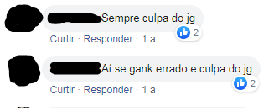
Fonte: LEAGUE OF LEGENDS BRASIL, 2019b.
Ao afirmar que “Sempre a culpa do jg” e “Aí se gank errado e culpa do jg”, o interlocutor também se coloca como jogador de LoL, considerando a escolha de palavras antes já vistas e utilizadas pelo próprio locutor, como jg e gank. Inclusive em jg ele usa a mesma abreviação, demonstrando como essa forma é amplamente conhecida por aquela comunidade. Depois, ele concorda com o que o interlocutor fala, reafirmando o desabafo e, através disso, reforçando não só a identidade de jogador de LoL, mas também se identificando como Jungler no jogo. Além disso, há ainda a continuação da situação de discurso, o interlocutor reage se comunicando através de frases que interagem com a ideia suscitada pelo locutor.
Dessa maneira, Benveniste (1989) afirma que a frase implica referência à situação do discurso e à atitude do locutor. Quanto à referência à situação do discurso, podemos resumir de duas formas: é um discurso feito dentro de uma comunidade de League of Legends, falando sobre uma situação recorrente nas partidas de LoL e que o incomoda. A atitude do locutor é a de se colocar, não só como jogador de League of Legends, mas também como um jogador que atua na Jungle, por isso ele fala de modo concessivo, mas com ironia, ao dizer: “todos podem feedar”. Ele não quer dizer que realmente todos podem feedar, mas ele quer dizer que todos os jogadores de outras funções, que não a de Jungler repetem esse discurso, essa é a atitude do locutor que, ao fazer isso, faz referência à situação do discurso: um Jungler cansado de ouvir reclamações e de ser considerado o único culpado pelas derrotas do seu time em suas partidas de LoL.

4.4 Todos estão AFK, menos esta análise
Iniciemos a análise com uma postagem realizada no dia 7 de setembro de 2018 no grupo League of Legends Brasil – conforme figura 14. A postagem teve um total de 45 reações e 33 comentários.

Figura 14 - Print Screen de uma postagem no grupo de Facebook, League of Legends Brasil.
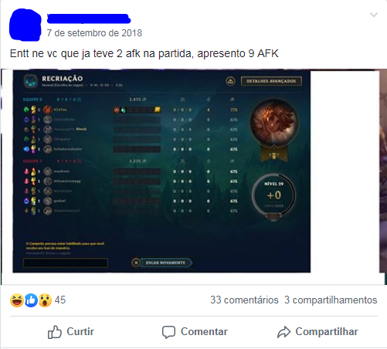
Fonte: LEAGUE OF LEGENDS BRASIL, 2019c.
Nesse caso, primeiramente chama a atenção a atitude do locutor na escolha de palavras, ele utiliza o termo “AFK”. Além disso, a situação do discurso a que ele se refere, que é o problema de partidas de League of Legends com jogadores que ficam AFK. Para melhor compreensão dessa situação do discurso, primeiro, é preciso entender o significado de AFK. De acordo com Prandoni (2017, p. 60), “AFK é a sigla para o termo em inglês ‘away from keyboard’ (em tradução literal, “longe do teclado”). Usado para indicar que alguém está longe ou ausente do computador”.
Voltando a analisar a ideia da frase do locutor, ele diz: “Entt ne vc que já teve 2 AFK na partida”, até aqui, o locutor suscita algo que parece ser problema recorrente entre os jogadores de League of Legends, que seria entrar em partidas em que outros jogadores abandonam o jogo. Além disso, ele convida ao diálogo, ou seja, provoca o interlocutor a reagir, porque se dirige diretamente àqueles que têm esse tipo do problema. Depois, o locutor continua: “apresento 9 AFK”. Ao fazer isso, ele reforça a provocação à interação do interlocutor, porque primeiramente ele enuncia àqueles que têm problemas com jogadores AFK na partida, depois ele apresenta algo que parece ser inusitado, diferente, ainda pior do que o problema que acontece com a maioria: ele apresenta uma situação em que ele foi o único jogador que conseguiu permanecer na partida. Para reforçar e ilustrar isso, ele ainda compartilha uma captura de tela que normalmente aparece ao final de uma partida de LoL, conforme a figura abaixo:
Figura 15 – Imagem compartilhada na postagem exibida na Figura 14.
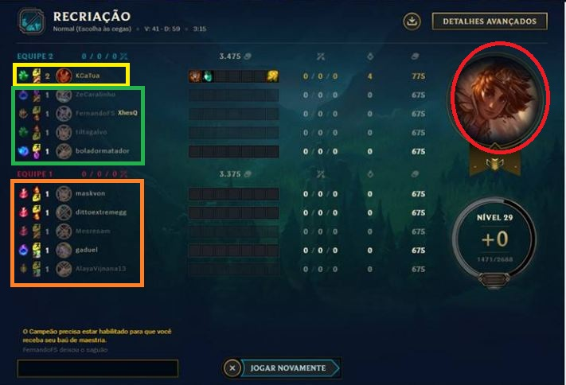
Fonte: LEAGUE OF LEGENDS BRASIL, 2019c.
Trago a imagem para analisarmos em que ela se relaciona com a fala do interlocutor e, para isso, foram destacados alguns pontos da imagem. Em destaque no círculo vermelho à direita, é exibida a imagem do Campeão utilizado pelo jogador na última partida disputada. À esquerda, há uma lista com todos os jogadores e seus respectivos Campeões na última partida. Em amarelo, está destacado o Campeão do jogador que está compartilhando a imagem, ou seja, o que está realizando a postagem no grupo de Facebook. Abaixo, em verde, estão os demais jogadores da sua equipe, e, em laranja, estão os jogadores da equipe adversária. A diferença entre a forma que está sendo exibida a imagem do Campeão utilizado pelo jogador que fez a postagem e os outros, e que denota que os demais jogadores estavam AFK, é que todos estão com um “X” sobre a imagem dos Campeões utilizados, indicando que, quando a partida encerrou, eles não estavam conectados a ela, ou seja, eles se desconectaram do jogo antes que a partida acabasse, em outras palavras, eles estavam AFK.
Analisando a figura exibida a seguir, veremos que o interlocutor reage adequadamente à situação elucidada pelo locutor.
Figura 16 - Print Screen de um comentário feito no grupo de Facebook, League of Legends Brasil, referente à postagem exibida na Figura 14.
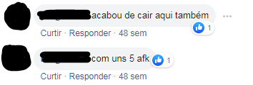
Fonte: LEAGUE OF LEGENDS BRASIL, 2019c.
Ao falar “acabou de cair aqui também”, ele está querendo dizer que com ele aconteceu situação semelhante, ou seja, que também teve problemas com jogadores ausentes da partida, interagindo com a ideia que a frase do locutor expressa. Além disso, há o reforço pelo comentário seguinte, que pertence ao mesmo interlocutor, em que ele diz: “com uns 5 AFK”. Nesse segundo comentário, fica ainda mais claro que ele também se identifica com a situação do discurso e com a comunidade de LoL ao fazer a escolha de uma forma conhecida pela comunidade em que está inserido, que é AFK, como já havia sido utilizada antes pelo próprio locutor. E nesse segundo caso, o interlocutor também está dizendo que enfrentou uma situação inusitada, de 5 jogadores que abandonaram a partida.
Benveniste (1989) afirma que as formas são formas se forem reconhecidas pelos usuários da língua. O autor também afirma que o sentido da frase implica referência à situação do discurso. Com base nisso e no que foi analisado, podemos dizer que as formas aqui são formas porque são reconhecidas pelos usuários da língua nessa situação comunicativa. Além disso, forma e frase só fazem sentido porque locutor e interlocutor, além de compartilharem do reconhecimento das formas, compartilham do conhecimento da situação do discurso: uma comunidade de League of Legends discutindo sobre um problema recorrente dentro do jogo. Se essas condições não estivessem presentes no discurso, ele jamais seria possível ou faria sentido.
Assim, no momento que o locutor usa AFK, ele sabe que essa forma é reconhecida pela comunidade para a qual ele está enunciando. E quando o locutor diz que houve nove jogadores AFK em uma partida, ele faz referência a uma situação que ele sabe que é conhecida pelos participantes daquela comunidade, que é de frequentemente jogadores abandonando a partida antes do final, e também, ao sinalizar que haver nove jogadores AFK é algo que surpreende ao ponto de apresentar isso a uma enorme comunidade de jogadores de LoL, o locutor se referencia à situação como inusitada, ele faz uma referência que indica que, por mais que seja recorrente o problema de jogadores AFK, é extremamente incomum que haja tantos jogadores ausentes assim.

4.5 Counter desta análise não existe
Iniciemos a análise com uma postagem realizada no dia 25 de março de 2019 no grupo League of Legends Brasil – conforme figura 17. A postagem teve um total de 50 reações e 408 comentários.
Figura 17 - Print Screen de uma postagem no grupo de Facebook, League of Legends Brasil.
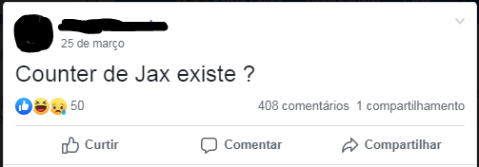
Fonte: LEAGUE OF LEGENDS BRASIL, 2019. d
Ao fazer o uso de palavras como Counter e Jax, o locutor faz a escolha de formas conhecidas pela comunidade, do contrário, a frase nem ao menos teria algum sentido. Ao fazer essas escolhas, ele também se identifica como jogador de League of Legends. Então vejamos os sentidos de Counter e Jax. Jax é o nome de um Campeão do LoL, ou seja, um personagem selecionável para a disputa de uma partida. O locutor está fazendo uma pergunta à comunidade, sabendo quem é Jax, precisamos saber o que ele quer significar com Counter. De acordo com Prandoni (2017, p. 64), “Counter é o termo que significa contra-ataque”. Porém, analisando a ideia que a frase expressa, apenas concluir que o locutor pergunta se existe contra-ataque de Jax, não é suficiente para compreender o que o locutor quer significar. Desse modo, considero que essa definição de Prandoni ainda não é suficiente para analisar a ideia que a frase do locutor exprime, então recorro à definição de outra autora que fala sobre o vocabulário de League of Legends para complementar essa definição. Segundo Scochi (2017), “O termo Counter normalmente é utilizado antes de alguma outra palavra (Como Counter Jungle, Counter Flash, Counter Move), é o termo que engloba uma resposta na mesma moeda de alguma ação”.
Sobre a ideia que a frase “Counter de Jax existe?” exprime, com base na forma e sentido das palavras escolhidas, podemos dizer que o locutor questiona a comunidade sobre qual Campeão de League of Legends consegue contra-atacar o Jax à altura, ou que, nos termos usados por Scochi, qual Campeão responde Jax “na mesma moeda”. Ainda há outros sentidos, um pouco mais subjetivos, que podemos analisar nessa frase. Se o locutor quisesse ser direto em sua pergunta sobre uma dica no jogo, ele poderia perguntar: quais Campeões são bons contra o Jax?
Como o locutor é jogador de LoL e, portanto, muito provavelmente conheça vários Campeões que “existem” no jogo, mesmo assim, o locutor faz o questionamento: “existe?”. Em outras palavras, o locutor pode estar querendo dizer que ainda não viu nenhum outro Campeão que seja páreo para o Jax, ele pode estar questionando se a Riot Games (empresa produtora do jogo) já criou algum Campeão que consiga jogar de igual para igual ou anular o Jax, querendo também dizer que o Jax é muito poderoso.
Benveniste (1989) afirma que o enunciador se serve da língua para influenciar de algum modo o comportamento do alocutário, que é exatamente a situação de comunicação que ocorre no objeto dessa análise. Assim sendo, a frase do locutor comunica e provoca o interlocutor a reagir e a se identificar com a situação comunicativa e como jogador de League of Legends, como podemos verificar no comentário exibido abaixo na Figura 18.
Figura 18 - Print Screen de um comentário feito no grupo de Facebook, League of Legends Brasil, referente à postagem exibida na Figura 17.
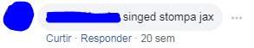
Fonte: LEAGUE OF LEGENDS BRASIL, 2019. d
No comentário com o perfil do comentarista borrado em azul, o interlocutor reage com uma frase curta com todas as palavras escolhidas sendo de reconhecimento apenas da comunidade de League of Legends. Em qualquer outro contexto, situação ou lugar, a frase não teria sentido algum. O interlocutor diz: “singed stompa jax”. Quanto aos sentidos das formas escolhidas, sobre Jax, já vimos que é um Campeão de LoL. Sobre Singed, que é a primeira palavra que aparece na frase, é o nome de outro Campeão do jogo, então, falta sabermos o que é “stompa”. De acordo com Prandoni (2017, p. 76), “Stomp seria o equivalente à goleada do futebol. Quando um time vence outro por uma margem muito grande de pontos”.
Embora o interlocutor não esteja falando de um time vencer o outro, mas de um Campeão vencer o outro, podemos entender que o Singed vence o Jax por uma margem bastante grande, ou, em outras palavras, que o Singed é muito mais poderoso que o Jax. Dessa forma, podemos analisar que o sentido, ou seja, a ideia da frase do interlocutor, é simplesmente responder à dica pedida pelo locutor, mas, se considerarmos que o interlocutor também reagiu à questão entendendo-a pela segunda análise feita, pelo sentido mais subjetivo, de que o locutor quer dizer também que não existe um Campeão que responda Jax à altura, podemos depreender outros sentidos da resposta do interlocutor. Por exemplo, se verificarmos a escolha pela palavra stompa para dizer que Singed é mais forte que Jax, o interlocutor poderia simplesmente ter sugerido escolher Singed para jogar contra Jax, a resposta dele poderia ser simplesmente em uma única palavra: Singed. Porém, o interlocutor opta por uma construção de frase que diz que o Campeão que ele sugere é muito mais poderoso que o Jax, então, além de ter feito a leitura mais subjetiva que foi sugerida, ele também pode ter achado o questionamento idiota, ou pode ter achado que a resposta para isso era óbvia demais, ou que o Jax nem é tão poderoso assim, daí a opção por uma palavra que denote de forma bastante marcante e acentuada que Singed é mais poderoso do que Jax.
De acordo com Benveniste (1989, p. 230, grifo do autor), “O sentido da frase é de fato a ideia que ela exprime; este sentido se realiza formalmente na língua pela escolha, pelo agenciamento de palavras, por sua organização sintática, pela ação que elas exercem umas sobre as outras”. Desse modo, podemos ver que é exatamente isso que ocorre nessa análise, essa organização sintática e a ação que as palavras exercem umas sobre as outras nos permitem analisar sentidos múltiplos para os enunciados em questão. Caso o interlocutor tivesse optado por falar, “Gostaria de saber qual Campeão countera Jax”, ou “Me deem dicas de Campeões que são Counter de Jax”, o sentido seria bem mais objetivo, não haveria espaço para que analisássemos tais enunciados como uma exaltação ao poder do Campeão Jax. Assim como, caso o interlocutor tivesse sido mais sucinto em sua escolha de palavras e organização sintática, dizendo apenas “Singed”, ou “acredito que Singed seja mais forte”, não seria possível analisar que o interlocutor estivesse desmerecendo o questionamento ou o próprio Campeão, Jax.

4.6 Síntese das análises: GGWP
As análises aqui realizadas objetivaram, de modo geral, compreender a significação sobre a significação da comunidade de jogadores de League of Legends. De forma mais específica, objetivou-se observar as noções de homem, locutor e sujeito a partir do diálogo entre Émile Benveniste e League of Legends, além de realizar um exercício de análise de forma e sentido da comunidade de jogadores de League of Legends.
Benveniste (1989) afirma que as formas só serão formas se reconhecidas por uma comunidade de usuários da língua. Desse modo, isso foi algo recorrentemente visto e destacado em todas as análises. Em todas as situações comunicativas analisadas, havia o uso de formas reconhecidas pela comunidade de League of Legends e que seriam reconhecidas somente ali e que, portanto, somente ali fariam sentido e seriam consideradas formas.
Também foi visto que compreender forma e sentido não é somente pensar na escolha das palavras, mas também a organização sintática das frases que nos permitem significar. O que segue a linha de Benveniste (1989) quando ele afirma que a ideia da frase se dá por sua organização sintática, pelo agenciamento de palavras e pela ação que essas palavras exercem umas sobre as outras.
Por fim, é importante ressaltar que os termos utilizados pelos jogadores de LoL enriquecem o vocabulário e os recursos linguísticos destes, de tal modo que podemos afirmar sem dúvida alguma, que todas essas comunicações entre jogadores constituem linguagem. Para melhor explicar isso, trago novamente a comparação de Benveniste entre a linguagem humana e a comunicação das abelhas. Ao analisar a comunicação entre as abelhas e compará-la à comunicação humana, Benveniste (2005) afirma que a comunicação dos insetos não constitui linguagem, pois, entre tantos motivos, ela sempre terá o mesmo significado, independentemente da situação e de quem a interpreta, portanto, não produz diálogo. Em League of Legends, as formas não têm significado imutável, o interlocutor pode interpretar de diferentes maneiras um mesmo enunciado, exatamente como ocorreu em praticamente todas as situações comunicativas analisadas nesta pesquisa, em que, a partir da análise linguística da forma e sentido das palavras escolhidas e das frases, depreendemos diversos possíveis significados. Desse modo, a comunicação, as formas e sentidos reconhecidas pela comunidade de League of Legends constituem linguagem, pois, semelhante à afirmação de Benveniste (1989), a linguagem serve para viver e, nesse caso, serve para jogar, para debater sobre o jogo e para se identificar como jogador, sem a linguagem não haveria a comunidade de League of Legends.
Apenas para fechar, explico o presente subtítulo. GG é a sigla de Good Game, o que, em tradução livre, significa Bom Jogo. Dentro da comunidade de League of Legends, GG é a forma que se saúda a equipe vencedora de uma partida, seja pelos adversários, pelos próprios jogadores da equipe, seja pelos narradores. Uma variação dessa saudação é o GGWP, sigla para Good Game Well Played, o que, em tradução livre, significa Bom Jogo Bem Jogado. O GGWP é mais utilizado para saudar quando a equipe vencedora, além de vencer a partida, obviamente, realiza uma performance admirável. E assim fecho esta análise.

5 conclusão
Este trabalho teve como seu grande objetivo compreender a significação sobre a significação dos arranjos sintagmáticos encontrados nos discursos da comunidade de jogadores de League of Legends. Tal objetivo foi alcançado durante a jornada de estudos e pesquisas teóricas e de situações comunicativas da comunidade citada em redes sociais. O cumprimento desse objetivo foi alcançado a partir da conclusão das análises em que pudemos ver que o sentido das frases se dá pelas escolhas de palavras e pelo seu arranjo sintagmático, também é importante ressaltar que vimos que por meio disso locutor e interlocutor se identificam como jogadores de League of Legends.
A pesquisa teve início com a busca e apresentação de informações que apresentassem o que é o League of Legends, a sua história e a sua relevância. O League of Legends, aqui no Brasil, também conhecido como LoL, é um jogo de computador criado em 2009 que se popularizou imensamente desde o seu lançamento. Em 2016, 100 milhões de jogadores jogavam o LoL ao menos uma vez por mês, sendo que o Brasil é o 4º país do mundo em quantidade de jogadores de League of Legends.
Continuando a falar sobre o percurso desta pesquisa, após a apresentação do contexto do League of Legends, foi realizada a pesquisa e a apresentação da fundamentação teórica sobre Émile Benveniste.
De acordo com Benveniste (1989, p. 222), "a linguagem serve para viver”. Ele ainda diz que “à falta de linguagem não haveria nem possibilidade de sociedade, nem possibilidade de humanidade, é precisamente porque o próprio da linguagem é, antes de tudo, significar”. Essa definição de linguagem dada por Benveniste é a que melhor resume a pesquisa teórica sobre o autor que o presente trabalho aborda. A teoria linguística Benvenistiana aqui abordada ainda apresenta a relação Homem e Linguagem, Homem, Locutor e Sujeito e Forma e Sentido. Esse último é o que melhor embasou a análise de dados desta pesquisa.
Considero que a análise de dados culminou o atingimento dos objetivos propostos no início desta pesquisa. A análise de dados mostrou que a escolha de formas só faz sentido dentro de uma comunidade onde essas formas são reconhecidas, e que as formas reconhecidas pela comunidade de League of Legends servem não apenas para comunicar sobre situações específicas do jogo, mas também para ter significância sobre significância em enunciados sobre outras situações comunicativas desde que locutor e interlocutor compartilhem do conhecimento de forma e sentido. Acima de tudo, descobriu-se que, paralelamente a quando Benveniste afirma que a linguagem serve para viver, a linguagem serve para jogar e para se identificar como jogador de League of Legends.
Sobre as limitações deste estudo, destaco a quantidade de comunidades e redes sociais observadas, assim como a quantidade de situações comunicativas. Junto a isso, posso sugerir futuras pesquisas sobre League of Legends e linguagem. Podem ocorrer pesquisas em diferentes redes sociais que não apenas o Facebook, como o Twitter e o Instagram, por exemplo. Além disso, outra análise interessante seria a do chat entre jogadores nas partidas de LoL, assim como as transmissões das competições profissionais de League of Legends. Também é importante relembrar que não é só o League of Legends que se tornou um esporte eletrônico com ampla popularidade, mas a diversos outros jogos que estão seguindo esse caminho e que também podem ser objetos de pesquisa semelhante a essa.
Sobre a relevância deste trabalho para a área de Letras, é importante retomar o que Coscarelli e Kersch (2016) afirmam sobre os multiletramentos e multimodalidades textuais, em que afirmam que a sala de aula deve estar aberta ao trabalho com multiletramentos que contemplam duas grandes perspectivas: a multiplicidade de formas de comunicação usadas para construção de sentido e o aumento da diversidade linguística cultural que caracteriza a sociedade contemporânea. Nesse sentido, reafirmo a importância do profissional de Letras estar a par das novas mudanças linguísticas que ocorrem na sociedade e que nossos alunos estão profundamente inseridos.
Por fim, concluo que o meu trabalho contribui para a construção desta ponte entre educador e educando, em que analisamos e percebemos falantes brasileiros da língua portuguesa que se apropriam de vocábulos em meios que hoje lhes são tão comuns e fazem tanto sentido para suas vidas, para enriquecerem seu repertório linguístico e se comunicar de diversas formas, até mesmo produzindo novos significados. Assim, este trabalho coloca o professor, ao menos, como um tu que percebe, reconhece, respeita, compreende e, de certa forma, se insere no mundo do seu aluno.

REFERÊNCIAS
BENVENISTE, Émile. Problemas de linguística geral I. 5. ed. Campinas: Pontes Editores, 2005.

______. Problemas de linguística geral II. Campinas: Pontes, 1989.

BLOG SARAIVA. Conheça as 4 modalidades de esport mais populares do mundo. Disponível em: https://blog.saraiva.com.br/conheca-as-4-modalidades-de-esport-mais-populares-do-mundo/. Acesso em: 1 mar. 2019.

RIGON, Daniela. Vivendo o sonho: Brasileiro estudará nos EUA com bolsa para jogar League of Legends. In: ESPN. Disponível em: https://www.espn.com.br/esports/artigo/_/id/4670567/vivendo-o-sonho-brasileiro-estudara-nos-eua-com-bolsa-para-jogar-league-of-legends. Acesso em: 4 mar. 2019.

FLORES, V. N. et. al.. Enunciação e gramática. São Paulo: Contexto, 2008.

GAMEZ. Falas do Varus - PT. Br- League of Legends. Disponível em: https://www.youtube.com/watch?v=-U-lgJ8I0nM. Acesso em: 5 nov. 2019.

GANOXHD. League of Legends: Insane Baron steal and won teamfight. Disponível em: https://www.youtube.com/watch?v=qwLZi1vAJv8. Acesso em: 6 mai. 2019.

KERSCH, D. F. et. al.. Multiletramentos e multimodalidades: ações pedagógicas aplicadas à linguagem. Campinas: Pontes, 2016. p. 7-13.

LEAGUEOFLEGENDS. Curiosidade do patch 7.13: O jogo agora fecha automaticamente após o GG. Disponível em: https://boards.br.leagueoflegends.com/pt/c/taverna-do-gragas/HNqNaay4-curiosidade-do-patch-713-o-jogo-agora-fecha-automaticamente-apas-o-gg?show=flat. Acesso em: 6 mai. 2019.

LEAGUEOFLEGENDS. [new SR] Random circle under the blue spawn point. Disponível em: https://boards.pbe.leagueoflegends.com/en/c/bugs/BEHEdJGp-new-sr-random-circle-under-the-blue-spawn-point. Acesso em: 6, mai. 2019.

LEAGUE OF LEGENDS BRASIL. [Captura de tela de discussão em grupo]. Disponível em: https://www.facebook.com/groups/197360944012804/permalink/627224261026468/. Acesso em: 18 ago. 2019a.

LEAGUE OF LEGENDS BRASIL. [Captura de tela de discussão em grupo]. Disponível em: https://www.facebook.com/groups/197360944012804/permalink/455751814840381/. Acesso em: 3 set. 2019b.

LEAGUE OF LEGENDS BRASIL. [Captura de tela de discussão em grupo]. Disponível em: https://www.facebook.com/groups/197360944012804/permalink/600977073651187/. Acesso em: 12 set. 2019c.

LEAGUE OF LEGENDS BRASIL. [Captura de tela de discussão em grupo]. Disponível em: https://www.facebook.com/groups/197360944012804/permalink/708420216240205/. Acesso em: 12 set. 2019d.

LOLESPORTSBR. Números da temporada 2018. Disponível em: https://br.LoLesports.com/noticias/numeros-da-temporada-2018. Acesso em: 18 mar. 2019.

MEMES CBLOL (MEMES PARA BURROS). [Captura de tela de discussão em grupo]. Disponível em: https://www.facebook.com/groups/memescbLoL/permalink/2435923246433922/. Acesso em: 18 ago. 2019.

FURTADO, Tatiana. De nerds a ciberatletas: o crescimento exponencial do e-sports. In: O GLOBO. Disponível em: https://oglobo.globo.com/esportes/de-nerds-ciberatletas-crescimento-exponencial-do-sports-21233721. Acesso em: 4 mar. 2019.

PRANDONI, Claudio. League of Legends. São Paulo: Panda Books, 2017.

TEIXEIRA, Chandy. Há vagas: Brasil tem mais jogadores de LoL que astrônomos e até geneticistas. In: SPORTV. Disponível em: https://sportv.globo.com/site/e-sportv/noticia/ha-vagas-brasil-tem-mais-jogadores-de-LoL-que-astronomos-e-ate-geneticistas.ghtml. Acesso em: 19 mar. 2019.

ROSALINSKI, Rodrigo. Glossário do League of Legends: veja os principais termos do jogo. In: SPORTV. Disponível em: https://sportv.globo.com/site/e-sportv/noticia/glossario-do-league-of-legends-veja-os-principais-termos-do-jogo.ghtml. Acesso em: 3 out. 2019.

PUIATI, Júlio César. Conheça o Circuito Desafiante, segunda divisão do LoL brasileiro. In: TECHTUDO. Disponível em: https://www.techtudo.com.br/tudo-sobre/circuito-desafiante.html. Acesso em: 10 mai. 2019.

TECHTUDO. Summoner’s Rift: conheça o mapa de League of Legends. Disponível em: https://www.techtudo.com.br/noticias/2018/07/summoners-rift-conheca-o-mapa-de-league-of-legends-guiaLoL.ghtml. Acesso em: 5 mai. 2019.

SOCCHI, Júlia. Dicionário dos jogos para você entender todos os termos usados em eSports. In: THEENEMY. Disponível em: https://www.theenemy.com.br/league-legends/counter-strike-global-offensive/dicionario-do-esports-para-voce-entender-todos-os-termos. Acesso em: 10 out. 2019.

VIER, Sabrina. Da singularidade na/da linguagem poética: um estudo enunciativo em canções de Chico Buarque. Dissertação (Mestrado em Linguística Aplicada) – UNISINOS. São Leopoldo, 2008.

Importante destacar que estudiosos em Benveniste defendem que o autor não está desconsiderando a língua de sinais, mas que, à época, esta não era seu foco.
Isso será melhor demonstrando na análise de dados.
Provavelmente um erro de digitação para “Então né”.

